Осенний ценопад и нет скучным экскурсиям!
В этом году мы кардинально пересмотрели программы для школьников и сказали нет скучным экскурсиям. И Вау! - они стали веселее, интерактивнее, современнее и даже дешевле!
Краткая аннотация перед программой позволит сориентироваться в многообразии вариантов и выбрать оптимальный, по возрасту и интересам группы.
Для организатора от школы или родительского комитета предусмотрены бонусы!
Список наших программ.
Но это далеко не все, что мы можем предложить! Спрашивайте, любой вариант под Ваш запрос будет рассчитан быстро и качественно. Отправить запрос
Туры на 2 дня:
1. Классика! №1 «Седого Волхова предания». Великий Новгород 2 дня/1 ночь
2. Хит продаж! №2 «Путешествие в средневековье с посадником Сбыславом и купцом Готтлобом». 2дня/1 ночь
3. «Назад в будущее». Великий Новгород 2 дня/1 ночь
4. «В гости к дедушке Мазаю и мальчику Онфиму». Великий Новгород – Чудово. 2 дня/1 ночь
5. «Тайны и загадки фарфора и колокольчиков». Великий Новгород – Валдай. 2 дня/1 ночь
6. «Как на Руси соль варили». Великий Новгород – Старая Русса. 2 дня/1 ночь
7. «Звуки музыки». Великий Новгород 2 дня/1 ночь
8. «Два Кремля». Великий Новгород-Псков 2 дня/1 ночь
9.НОВИНКА!!! «Город крепость». Великий Новгород-Сольцы- Порхов. 2 дня/1 ночь
10.НОВИНКА!!! «Житие на Новгородчине, посещение старославянской деревни Х века». Великий Новгород - Любытино 2 дня/1 ночь
11. НОВИНКА!!! №11 «Современная сказка для поколения Z». Великий Новгород 2 дня/1 ночь
Туры на 3 дня:
12. «Кладовая ремёсел». Великий Новгород – Старая Русса 3 дня/2 ночи
13. «Легенды о славном Новеграде и живой воде». Великий Новгород – Валдай 3 дня/2 ночи
14. «Жемчужины Новгородчины». Великий Новгород – Старая Русса - Валдай 3 дня/2 ночи
15. «Истории дивных уездов». В Новгород - Пушгоры - Псков 3 дня/2 ночи
16. «Столицы древней Руси на берегах реки Волхов под звон валдайских колокольчиков». Великий Новгород – Ладога – Валдай. 3 дня/2 ночи
17. «Житие знаменитых людей: русского полководца А.В. Суворова, писателя Некрасова Н.А.». Великий Новгород –Боровичи-Чудово. 3 дня/2 ночи

Классика! №1 «Седого Волхова предания». Великий Новгород 2 дня/1 ночь
Вариант экономичного готового турпакета с посещением главных достопримечательностей города - проверенная временем классика! На выбор возможно дозаказать экскурсии по интересам.
1-й день: Прибытие в Великий Новгород. Встреча с гидом.
Трансфер в отель или в случае своего транспорта заезд самостоятельно.
Утреннее размещение (по возможности отеля размещение осуществляется до 12-00, но гарантированно только за доп. плату)
Завтрак.
Автообзорная экскурсия: Софийская и Торговая сторона. Современные и старинные улицы, истории и легенды старого города.
Пешеходная экскурсия по территории Ярославова дворища и Древнего торга. Здесь располагались амбары и лавки, кипела торговля, а к пристаням подходили суда заморских купцов. Самое древнее здание на территории Ярославова дворища - Никольский собор (1113 г.). В здании собора возможно посещение современной интерактивной программы. «Великий Торг и Княжий двор»
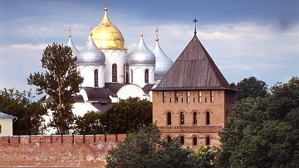
(РЕКОМЕНДУЕМ! Мультимедийная панорама это - уникальная возможность окунуться в атмосферу средневекового Новгорода, услышать голоса древнего Торга, узнать, где собиралось вече и заседал купеческий суд.-доп. плата-100р./чел.)

Путь через волховский – горбатый мост, панорама архитектурных памятников города.

Пешеходная экскурсия Детинец - «каменная летопись Новгорода». Осмотр территории Кремля - стены и 9 сохранившихся башен. (возможно, заменить классическую программу в Кремле на Театрализованную интерактивную экскурсию с посадником Сбыславом, доп. плата-350р./чел).
Новгородский Софийский собор (1045-1050 гг.) - древнейший памятник каменной архитектуры и его фрески (без захода),памятник 1000 - летия России -1862г– история Российского государства в бронзе.
Обед в кафе города.
Экскурсия «Берестяная почта столетий». Коллекция Новгородского музея является самым большим в мире собранием средневековых археологических предметов и берестяных грамот. (возможно, заменить классическую программу в Музее на интерактивную театрализованную программу "Как купец Готтлоб на торг Новгородский ходил доп.плата -200р./чел).
Общая продолжительность экскурсий ~4,0 часа
Cвободное время в центре города.
При желании посещение доп. экскурсий (см. список доп. услуг)
Ужин
2-й день: Завтрак Внимание! 12.00 расчетный час. Освобождение номеров до отъезда на экскурсии. (Вещи в камеру хранения отеля).
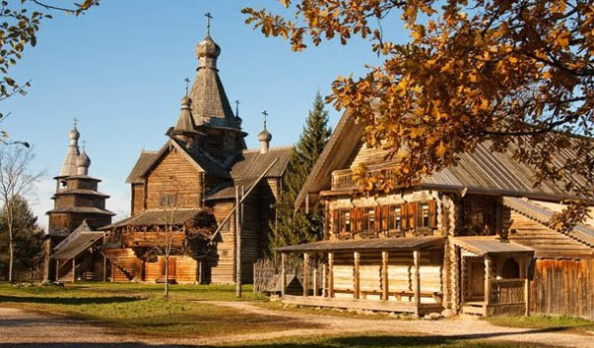
Авто-экскурсионная загородная программа по окрестностям: по дороге вы увидите Ильмень озеро, действующий, самый крупный из новгородских монастырей Святого Великомученика, Победоносца и Чудотворца Георгия, именуемый Юрьев (без захода).
Чудесная деревня–"Витославлицы"-заповедник деревянного зодчества. Прогулка по русской деревне, посещение изб с набором предметов крестьянского быта и орудий труда, кузницы, гумно (возможно, заменить на интерактивную программу «А у нас в деревне»-с жительницами деревни вы прогуляетесь по деревенской улице, погостите в избах, поиграете в традиционные новгородские игры, послушаете колокольные звоны, доп. плата- – от 150 руб./чел.)
Обед в кафе города.
Интерактивная программа «Как во Новгороде да во древнем городе»: совершите воображаемое путешествие в Средневековье. Узнаете, как строили дома, изготавливали мебель и домашнюю утварь, из чего шили одежду и обувь, увидите «покои» знаменитой Марфы Посадницы. особенно интересно будет узнать об экипировке средневековых воинов, об украшениях и старинных названиях драгоценных камней.
В завершение программы все попробуют свои силы в мастер-классе – письмо на церах и бересте. Сфотографируетесь в необычных интерьерах, используя элементы воинского снаряжения и средневековых костюмов новгородской знати.

Продолжительность экскурсий ~4,5 часа
Свободное время в центре города. При желании посещение доп. экскурсий (см. список доп. услуг).
Ужин.
Трансфер на вокзал.

Стоимость на 1 чел.
Количество/  питание/  размещение | 10+1 б/п |  | 20+2 б/п |  | 30+3 б/п |  | 40+3 б/п |  | Доплата за SNGL
 | НВ | FB | НВ | FB | НВ | FB | НВ | FB
Хостелы (2-8-мест номера) | 2450р | 3100р | 2100р | 2750р | 1950р | 2600р | 1900р | 2550р | -
г. Садко 3* | 3250р | 3900р | 2900р | 3550р | 2750р | 3400р | 2650р | 3300р | 250р
Г. Интурист 3* | 3300р | 4000р | 2950р | 3600р | 2750р | 3400р | 2650р | 3300р | 600р
Г.Россия (3-х мест номер) | 3250р | 3900р | 2900р | 3550р | 2750р | 3400р | 2650р | 3300р | 950р
Г. Welkom inn (завтрак шведский стол) - Новинка | 3350р | 4010р | 3000р | 3650р | 2850р | 3500р | 2750р | 3400р | 0 р
г. Акрон- центр города, | 3700р | 4350р | 3350р | 4000р | 3150р | 3850р | 3100р | 3750р | 720р
г. Волхов 4* центр города, завтрак шведский стол | 4700р | 5350р | 4300р | 5000р | 4150р | 4800р | 4050р | 4700р | 600р
г. Парк Инн 4* (накрытие) | 4700р | 5500р | 4350р | 5150р | 4200р | 5000р | 4100р | 4900р | 1500р
г. Парк Инн 4* (завтрак шведский стол) | 5300р | 6150р | 4950р | 5750р | 4800р | 5600р | 4700р | 5450р | 1725р
Экскурсионный пакет(кроме питания и проживания) | 1200р |  | 850р |  | 750р |  | 700р
Стоимость транспортного обслуживания на группу | 6000р |  | 9000р |  | 10600р
В стоимость включено: проживание в гостинице выбранной категории, выбранный тип питания, экскурсионное обслуживание с учетом вх. билетов, услуги гида, мастер-класс. * При отсутствии транспорта заказчика к стоимости следует прибавлять транспортное обслуживание на группу! Цены нетто. Доплата за взрослого человека в составе группы – 500 руб./чел.
Внимание! Просим уточнять цены при подаче заявки на тур. Фирма оставляет за собой право менять порядок экскурсий и объекты посещения на равнозначные, не изменяя объема программы.

Хит продаж! №2 «Путешествие в средневековье с посадником Сбыславом и купцом Готтлобом». 2 дня/1 ночь
Не просто экскурсоводы, а настоящие исторические герои познакомят Вас с любопытнейшими фактами о жизни средневекового города, не просто экскурсии, а интерактивные беседы в декорациях древних памятников архитектуры оставят впечатления о настоящем путешествии в прошлое.

1-й день: Прибытие в Великий Новгород. Встреча с гидом.
Трансфер в отель или в случае своего транспорта заезд самостоятельно.
Утреннее размещение (по возможности отеля размещение осуществляется до 12-00, но гарантированно только за доп. плату)
Завтрак.
Автообзорная экскурсия: Софийская и Торговая сторона. Современные и старинные улицы, истории и легенды старого города.
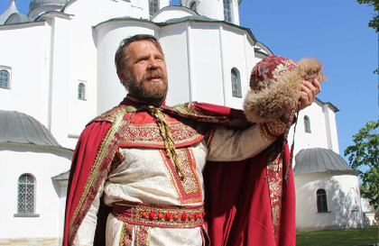
Пешеходная экскурсия по территории Ярославова дворища и Древнего торга. Здесь располагались амбары и лавки, кипела торговля, а к пристаням подходили суда заморских купцов. Самое древнее здание на территории Ярославова дворища - Никольский собор (1113 г.). В здании собора посещение современной интерактивной программы. Мультимедийная панорама «Великий Торг и Княжий двор» - Уникальная возможность окунуться в атмосферу средневекового Новгорода, услышать голоса древнего Торга, узнать, где собиралось вече и заседал купеческий суд.
Путь через волховский–горбатый мост, панорама архитектурных памятников города.
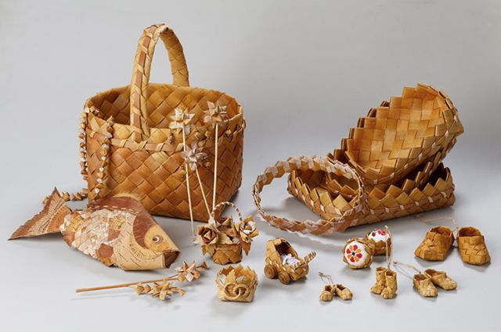
Театрализованная Интерактивная программа по Кремлю: Посадник Господина Государя Великого Новгорода Сбыслав ведет сказ о том, как Детинец строили, о славном князе Владимире, о святынях собора Софийского, о вратах Магдебургских, о дворе Владычном.
Обед в кафе города.
"Новгород ремесленный". Знакомство с народными промыслами Новгорода: Мастерская плетения из бересты и народного костюма. Мастер-класс в одной из мастерской, подарок своими руками.
Cвободное время в центре города. При желании посещение доп. экскурсий (доп. плата) Ужин
2-й день:Завтрак Внимание! 12.00 расчетный час. Освобождение номеров до отъезда на экскурсии. (Вещи в камеру хранения отеля).
Авто-экскурсионная загородная программа по окрестностям: по дороге вы увидите Ильмень озеро, действующий, самый крупный из новгородских монастырей Святого Великомученика, Победоносца и Чудотворца Георгия, именуемый Юрьев (без захода).
Чудесная деревня–"Витославлицы"-заповедник деревянного зодчества. Прогулка по русской деревне, посещение изб с набором предметов крестьянского быта и орудий труда, кузницы, гумно (возможно, заменить на интерактивную программу «А у нас в деревне»-с жительницами деревни вы прогуляетесь по деревенской улице, погостите в избах, поиграете в традиционные новгородские игры, послушаете колокольные звоны, доп. плата- – от 150 руб./чел.)
Обед в кафе города.
Интерактивная программа "Как купец Готтлоб на торг Новгородский ходил" Гости познакомятся с купеческой жизнью средневекового города,купеческими хитростями и байками.
Свободное время в центре города. При желании посещение доп. экскурсий (доп. плата).
Ужин.
Трансфер на вокзал.

Стоимость на 1 чел.
Количество/  питание/размещение | 10+1 б/п |  | 20+2 б/п |  | 30+3 б/п |  | 40+3 б/п |  | Доплата за SNGL
 | НВ | FB | НВ | FB | НВ | FB | НВ | FB
Хостел (2-8-мест номера) | 3100р | 3750р | 2500р | 3150р | 2200р | 2850р | 2100р | 2750р | -
г. Садко 3* | 3850р | 4550р | 3250р | 3900р | 3000р | 3650р | 2850р | 3500р | 250р
Г. Интурист 3* | 3950р | 4600р | 3300р | 4000р | 3000р | 3650р | 2850р | 3500р | 600р
г. Россия (3-х мест номер) | 3850р | 4550р | 3250р | 3900р | 3000р | 3650р | 2850р | 3500р | 950р
Г. Welkom inn (завтрак шведский стол) Новинка | 4000р | 4650р | 3350р | 4000р | 3100р | 3750р | 3000р | 3600р | 0 р
г. Акрон- центр города, | 4300р | 4950р | 3700р | 4350р | 3450р | 4100р | 3300р | 3950р | 720р
г. Волхов 4* центр города, завтрак шведский стол | 5300р | 5950р | 4700р | 5350р | 4450р | 5100р | 4250р | 4900р | 600р
г. Парк Инн 4* (накрытие) | 5300р | 6150р | 4700р | 5500р | 4400р | 5200р | 4300р | 5100р | 1500р
г. Парк Инн 4* (завтрак шведский стол) | 5950р | 6650р | 5300р | 6050р | 5050р | 5800р | 4900р | 5600р | 1725р
Экскурсионный пакет(кроме питания и проживания) | 1600р |  | 1400р |  | 900р |  | 800р
Стоимость транспортного обслуживания на группу | 6000р |  | 7000р |  | 8000р
В стоимость включено: проживание в гостинице выбранной категории, выбранный тип питания, экскурсионное обслуживание с учетом вх. билетов, услуги гида, мастер-класс. При отсутствии транспорта заказчика к стоимости следует прибавлять транспортное обслуживание на группу! Цены нетто. Доплата за взрослого человека в составе группы – 500 руб./чел.
Внимание! Просим уточнять цены при подаче заявки на тур. Фирма оставляет за собой право менять порядок экскурсий, не изменяя объема.

Из цикла «По страницам школьных учебников»
№3 «Назад в будущее». Великий Новгород 2 дня/1 ночь
Кто из мальчишек, да и девчонок не представлял себя в юные годы то рыцарем, то героем на баррикадах или даже суперменом спасающим мир.
Знакомство с одним из городов воинской славы через нескучные живые экскурсии – важный момент в привитие военнопатритического воспитания у молодого поколения.
1-й день: прибытие в Великий Новгород. Встреча с гидом.
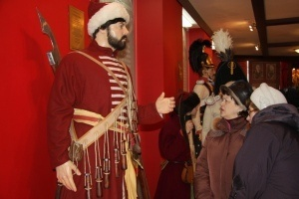
Трансфер в отель или в случае своего транспорта заезд самостоятельно. Утреннее размещение (по возможности отеля размещение осуществляется до 12-00, но гарантированно только за доп. плату)
Завтрак
Пешеходная экскурсия Детинец - «каменная летопись Новгорода». Осмотр территории Кремля - стены и 9 сохранившихся башен. Мемориал Вечный огонь. Памятник А. Невскому. Новгородский Софийский собор(1045-1050 гг.) - древнейший памятник каменной архитектуры и его фрески (без захода),памятник 1000 - летия России -1862 г– история Российского государства в бронзе.
Обед в кафе города.
Пешеходная экскурсия. «Зал воинской славы Великого Новгорода». Экспозиция отражает тысячелетнюю историю участия новгородцев в защите Отечества: период Древней Руси, Московского царства, Российской империи и новейшей истории. Демонстрация фото документов, воспоминания и письма участников событий, песни военных лет. Выставка, посвященная находкам поискового отряда «Долина им. Н.И. Орлова». Ребята смогут примерить костюмы воинов, узнают, кто такие черные копатели и почему история войны еще не написана.
По запросу возможна организация встречи с участниками экспедиции.
Продолжительность экскурсий ~3,0 часа
Cвободное время в центре города. При желании посещение доп. экскурсий (см. список доп. услуг)
Ужин
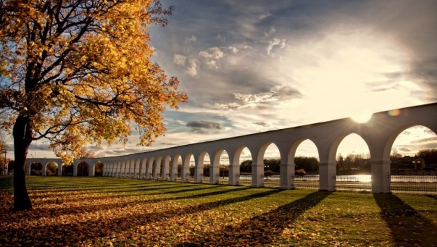
2-й день: Завтрак Внимание! 12.00 расчетный час. Освобождение номеров до отъезда на экскурсии. (Вещи в камеру хранения отеля.)
Обзорная экскурсионная программа: «Назад в будущее». Экскурсия вдоль линии Волховского фронта, Стела «Город Воинской славы». Обелиск подвигу А. Панкратова, мемориал «Линия обороны 1941-1944 гг.», танк. Монумент Победы.
Обед в кафе города.
Новинка! Белая (Алексеевская) башня -единственная сохранившаяся каменная башня внешнего оборонительного пояса города конца XVI — XVII вв. Здесь вы насладитесь видом Новгорода со смотровой площадки. Более 150 экспонатов – реконструкции доспехов и оружия воинов князя Владимира, дружинника рати Александра Невского, воина тяжелой боярской конницы Дмитрия Донского и войска Ивана III, комплект воеводы русской поместной конницы и русского рейтара. (РЕКОМЕНДУЕМ!!! Квест «Клад старого ювелира» Послание старого ювелира своему сыну, с информацией о спрятанном кладе попадает в руки кладоискателей», собрав подсказки, команды смогут расшифровать послание, которое приведет к кладу, доп. плата-550р/чел).
Продолжительность экскурсий ~3 часа
Cвободное время в центре города. При желании посещение доп. экскурсий (см. список доп. услуг)
Ужин
Трансфер на вокзал.

Стоимость на 1 чел.
Количество/  питание/  размещение | 10+1 б/п |  | 20+2 б/п |  | 30+3 б/п |  | 40+3 б/п |  | Доплата за SNGL
 | НВ | FB | НВ | FB | НВ | FB | НВ | FB
Хостел (2-8-мест номера) | 2200р | 2900р | 2150р | 2800р | 1800р | 2450р | 1700р | 2350р | -
г. Садко 3* завтрак накрытие | 3000р | 3700р | 2950р | 3600р | 2550р | 3250р | 2450р | 3100р | 250р
Г. Интурист 3* | 3100р | 3750р | 3000р | 3650р | 2550р | 3250р | 2450р | 3100р | 600р
Г. Россия (3-х мест номер) | 3000р | 3700р | 2950р | 3600р | 2550р | 3250р | 2450р | 3100р | 950р
Г. Welkom inn (завтрак шведский стол) | 3150р | 3800р | 3050р | 3700р | 2700р | 3350р | 2600р | 3250р | 0р
г. Акрон- центр города, завтрак накрытие | 3450р | 4100р | 3400р | 4050р | 3000р | 3650р | 2900р | 3550р | 720р
г. Волхов 4* центр города, завтрак шведский стол | 4450р | 5100р | 4350р | 5010р | 3900р | 4550р | 3750р | 4400р | 600р
г. Парк Инн 4* (накрытие) | 4500р | 5300р | 4200р | 5000р | 4000р | 4850р | 3900р | 4700р | 1500р
г. Парк Инн 4* (завтрак шведский стол) | 5100р | 5900р | 4800р | 5600р | 4650р | 5450р | 4500р | 5300р | 1725р
Стоимость транспортного обслуживания на группу | 4500р |  | 6000р |  | 7000р
В стоимость включено: проживание в гостинице выбранной категории, выбранный тип питания, экскурсионное обслуживание с учетом вх. билетов, услуги гида. При отсутствии транспорта заказчика к стоимости следует прибавлять транспортное обслуживание на группу! Цены нетто. Доплата за взрослого человека в составе группы – 500 руб./чел.
Внимание! Просим уточнять цены при подаче заявки на тур. Фирма оставляет за собой право менять порядок экскурсий, не изменяя объема.

Из цикла «История России в сказках»
№4 «В гости к дедушке Мазаю и мальчику Онфиму». Великий Новгород – Чудово 2 дня/1 ночь
Экскурсии в игровой форме один из самых удачных вариантов для детского туризма. Ребята побывают в гостях у новгородского мальчика Онфима из XIII в,
автора берестяных грамот и рисунков. Посетят усадьбу писателя Н.А.Некрасова, где их ждет урок древнеславянской письменности, а самые непослушные почувствуют на себе «розги».

1-й день: прибытие в Великий Новгород. Встреча с гидом. Трансфер в отель или в случае своего транспорта заезд самостоятельно. Утреннее размещение (по возможности отеля размещение осуществляется до 12-00, но гарантированно только за доп. плату) Завтрак
Экскурсия-игра «Как ганзейские купцы в Новгород ходили». Знаменитый новогородский купец Садко снаряжает торговые корабли из Великого Новгорода в Ганзу. Садко отбирает лучших новгородских купцов для этого похода Чтобы попасть в торговый караван, все купцы держат испытания на силу, ловкость смекалку и умение перед Советом господ и знаменитым Садко.
Путь через волховский – горбатый мост, панорама архитектурных памятников.
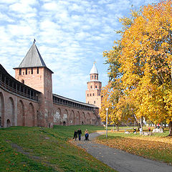
Пешеходная экскурсия Детинец - «каменная летопись Новгорода». Осмотр территории Кремля - стены и 9 сохранившихся башен (возможно, заменить на Театрализованную интерактивную экскурсию с посадником Сбыславом, доп. плата-350р/чел).
Новгородский Софийский собор (1045-1050 гг.) - древнейший памятник каменной архитектуры и его фрески (без захода), памятник 1000 - летия России -1862 г – история Российского государства в бронзе.
Обед в кафе города
Путешествие в средневековый Новгород, посещение интерактивной выставки Н.И. Дунина «Новгород глазами мальчика Онфима». На экскурсии ребята узнают о том, как жили новгородцы в древние времена, чему учили их сверстников в школе, как мостили мостовые, под какую музыку танцевали, в какие игрушки играли.
Продолжительность экскурсий ~3,0 часа
Cвободное время в центре города. При желании посещение доп. экскурсий (см. список доп. услуг)
Ужин
2-й день: Завтрак Внимание! 12.00 расчетный час. Освобождение номеров до отъезда на экскурсии. (Вещи в камеру хранения отеля.)Выездная программа: отъезд в г. Чудово 80 км (~ 1 час в пути)
Экскурсионная программа Усадьба Н.А. Некрасова «Чудовская Лука». Дом-музей Н.А. Некрасова открыт в 1971 году в охотничьем домике поэта. Великие творения рождались в этом излюбленном писателем месте отдыха, работы и охоты. Ребята знакомятся с обстановкой дома и узнают охотничьи истории из жизни классика.
Интерактивная игровая программа «Уроки дедушки Мазая». В классе XIX века дети пробуют писать пером, чернилами и играют в игры. Самых «неприлежных» и «непослушных» учеников ждет «наказание» розгами.
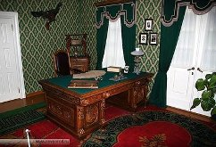
~ 14.00 Возвращение в В. Новгород.
Обед в кафе города
"Новгород ремесленный". Знакомство с народными промыслами Новгорода: Мастерская плетения из бересты и народного костюма. Мастер-класс в одной из мастерской, подарок своими руками.
Свободное время в центре города. При желании посещение доп. экскурсий (см. список доп. услуг)
Ужин в Новгороде.
Трансфер на вокзал.

Стоимость на 1 чел.
Количество/  питание/  размещение | 10+1 б/п |  | 20+2 б/п |  | 30+3 б/п |  | 40+3 б/п |  | Доплата за SNGL
 | НВ | FB | НВ | FB | НВ | FB | НВ | FB
Хостел (2-8-мест номер) | 2800р | 3450р | 2450р | 3100р | 2300р | 2950р | 2200р | 2850р | -
г. Садко 3* завтрак накрытие | 3550р | 4200р | 3200р | 3850р | 3050р | 3700р | 2900р | 3550р | 250р
Г. Интурист 3* | 3650р | 4300р | 3250р | 3900р | 3050р | 3700р | 2900р | 3550р | 600р
Г.Россия(3-х мест номер) | 4550р | 4200р | 3200р | 3850р | 3050р | 3700р | 2900р | 4550р | 950р
Г. Welkom inn (завтрак шведский стол) Новинка | 3700р | 4350р | 3350р | 4000р | 3200р | 3850р | 3100р | 3750р | 0 р
г. Акрон- центр города, завтрак накрытие | 4000р | 4650р | 3600р | 4300р | 3500р | 4150р | 3300р | 3950р | 720р
г. Волхов 4* центр города, завтрак шведский стол | 5000р | 5650р | 4600р | 5250р | 4400р | 5050р | 4200р | 4800р | 600р
г. Парк Инн 4* (накрытие) | 5000р | 5850р | 4650р | 5450р | 4500р | 5300р | 4300р | 5100р | 1500р
г. Парк Инн 4* (завтрак шведский стол) | 5600р | 6450р | 5250р | 6050р | 5100р | 5950р | 4900р | 5700р | 1725р
Стоимость транспортного обслуживания на группу | 9500р |  | 14000р |  | 16000р
В стоимость включено: проживание в гостинице выбранной категории, выбранный тип питания, экскурсионное обслуживание с учетом вх. билетов, услуги гида, мастер-класс. При отсутствии транспорта заказчика к стоимости следует прибавлять транспортное обслуживание на группу! Цены нетто. Доплата за взрослого человека в составе группы – 500 руб./чел.
Внимание! Просим уточнять цены при подаче заявки на тур. Фирма оставляет за собой право менять порядок экскурсий, не изменяя объема.

№5 «Тайны и загадки фарфора и колокольчиков». Великий Новгород – Валдай
2 дня/1 ночь
Нас ждут увлекательные истории о тайне кузнецовского фарфора и мастер класс по росписи изделия. Веселое путешествие в звенящий край «валдайских колокольчиков» и создание собственного перезвона. А так же возможность попробовать себя в роли археологов и побывать в «машине времени».
1-й день:прибытие в Великий Новгород. Встреча с гидом.Трансфер в отель или в случае своего транспорта заезд самостоятельно. Утреннее размещение (по возможности отеля размещение осуществляется до 12-00, но гарантированно только за доп. плату). Завтрак.
Авто-экскурсионная загородная программа по окрестностям: по дороге вы увидите Ильмень озеро, действующий, самый крупный из новгородских монастырей - Святого Великомученика, Победоносца и Чудотворца Георгия, именуемый Юрьев.
Чудесная деревня–"Витославлицы"- заповедник деревянного зодчества. Прогулка по русской деревне, посещение изб с набором предметов крестьянского быта и орудий труда, кузницы, гумно (возможно, заменить на интерактивную программу «А у нас в деревне»-с жительницами деревни вы прогуляетесь по деревенской улице, погостите в избах, поиграете в традиционные новгородские игры, послушаете колокольные звоны, доп. плата- – от 150 руб./чел.)
Обед в кафе города
Пешеходная экскурсия Детинец - «каменная летопись Новгорода». Осмотр территории Кремля - стены и 9 сохранившихся башен. (возможно, заменить на Театрализованную интерактивную экскурсию с посадником Сбыславом , доп. плата-350р/чел).
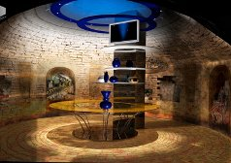
Новгородский Софийский собор (1045-1050 гг.) - древнейший памятник каменной архитектуры и его фрески (без захода), памятник 1000 - летия России -1862 г – история Российского государства в бронзе.
"Музейный цех фарфора". Мультимедийные «чудеса» и авторские инсталляции, раскрывающие тайны «кузнецовского» фарфора. Мастер-класс «Роспись на тарелках».
Продолжительность экскурсий ~6 часов
Cвободное время в центре города. При желании посещение доп. экскурсий (см. список доп. услуг)
Ужин
2-й день: Завтрак Внимание! 12.00 расчетный час. Освобождение номеров до отъезда на экскурсии. (Вещи в камеру хранения отеля.)
Выездная программа: отъезд на Валдай, небольшой древний город на тракте Москва – Новгород (140 км), занимательная информация во время пути.
Экскурсионная программа:Посещение музея колоколов в здании Церкви Великомученицы Екатерины 1793 г.Единственный сохранившийся в Новгородской области подобный памятник. Вы узнаете: откуда пошли, когда появились колокола? Какие у них бывают формы и голоса? А еще можно создать свой неповторимый звон самому!
Обед в кафе г.Валдая.
Тематическая экспозиция «Путешествие от Селигера до Боровно» Увидеть, потрогать, почувствовать запахи и услышать звуки природы, побывать в разных временных эпохах, представить себя археологами и еще много таинственного и познавательного ожидает каждого посетителя экспозиции.
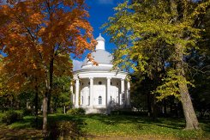
Интерактивная экскурсия в музее уездного города: «Сказки и предания Валдайской Задворенки».

(Дополнительно РЕКОМЕНДУЕМ!!! Валдайский действующий Иверский Святоозерский Богородицкий мужской монастырь, расположенный на одном из островов живописного Святого озера. Богатейшая и известнейшая из обителей своего времени, доп. плата 300р/чел. или Экологические тропы по запросу , доп.плата от 350руб./чел)
~17.00 Возвращение в В. Новгород Ужин в Новгороде.
Трансфер на вокзал.

Стоимость на 1 чел.
Количество/  питание/  размещение | 10+1 б/п |  | 20+2 б/п |  | 30+3 б/п |  | 40+3 б/п |  | Доплата за SNGL
 | НВ | FB | НВ | FB | НВ | FB | НВ | FB
Хостел (2-8-мест номер) | 2800р | 3500р | 2400р | 3050р | 2250р | 2900р | 2100р | 2750р | -
г. Садко 3* завтрак накрытие | 3600р | 4300р | 3200р | 3850р | 3050р | 3700р | 2900р | 3500р | 250р
Г.Интурист 3* | 3700р | 4350р | 3250р | 3950р | 3050р | 3700р | 2900р | 3500р | 600р
Г. Россия(3-х мест номер) | 3600р | 4300р | 3200р | 4850р | 3050р | 3700р | 2900р | 3500р | 950р
Г. Welkom inn (завтрак шведский стол) Новинка | 3700р | 4400р | 3300р | 4000р | 3150р | 3800р | 3000р | 3650р | 0 р
г. Акрон- центр города, завтрак накрытие | 4050р | 4700р | 3650р | 4300р | 3450р | 4150р | 3300р | 3950р | 720р
г. Волхов 4* центр города, завтрак шведский стол | 5050р | 5700р | 4650р | 5300р | 4450р | 5100р | 4250р | 4900р | 600р
г. Парк Инн 4* (накрытие) | 5200р | 6200р | 5050р | 5800р | 4900р | 5600р | 4700р | 5400р | 1500р
г. Парк Инн 4* (завтрак шведский стол) | 5450р | 6500р | 5250р | 6100р | 5100р | 5900р | 4900р | 5700р | 1725р
Стоимость транспортного обслуживания на группу | 10500р |  | 16500р |  | 19000р
В стоимость включено: проживание в гостинице выбранной категории, выбранный тип питания, экскурсионное обслуживание с учетом вх. билетов, услуги гида. При отсутствии транспорта заказчика к стоимости следует прибавлять транспортное обслуживание на группу! Цены нетто. Доплата за взрослого человека в составе группы – 500 руб./чел.
Внимание! Просим уточнять цены при подаче заявки на тур. Фирма оставляет за собой право менять порядок экскурсий, не изменяя объема

№6 «Как на Руси соль варили». Великий Новгород – Старая Русса 2 дня/1 ночь
Прогулка с новгородским Посадником Сбыславом в стенах Кремля, посещение вечно старого города, где живут Рушане. Ответ на вопрос -откуда и как соль варили?
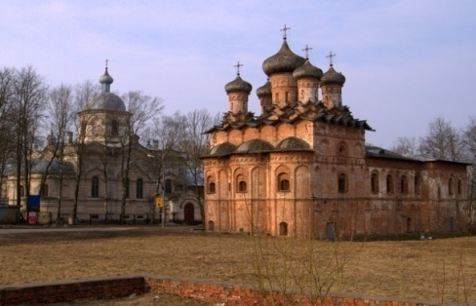
1-й день: Прибытие в Великий Новгород. Встреча с гидом. Трансфер в отель или в случае своего транспорта заезд самостоятельно. Утреннее размещение (по возможности отеля размещение осуществляется до 12-00, но гарантированно только за доп. плату)
Завтрак.
Авто-экскурсионная загородная программа по окрестностям: по дороге вы увидите Ильмень озеро, действующий, самый крупный из новгородских монастырей - монастырь Святого Великомученика, Победоносца и Чудотворца Георгия, именуемый Юрьев.
Чудесная деревня– "Витославлицы"- заповедник деревянного зодчества. Прогулка по русской деревне, посещение изб с набором предметов крестьянского быта и орудий труда, кузницы, гумно (возможно, заменить на интерактивную программу «А у нас в деревне»-с жительницами деревни вы прогуляетесь по деревенской улице, погостите в избах, поиграете в традиционные новгородские игры, послушаете колокольные звоны, доп. плата- – от 150 руб./чел.)
Обед в кафе города.
Театрализованная Интерактивная программа по Кремлю: Посадник Господина Государя Великого Новгорода Сбыслав ведет сказ о том, как Детинец строили, о славном князе Владимире, о святынях собора Софийского, о вратах Магдебургских, о дворе Владычном.
Экскурсия-игра «Как ганзейские купцы в Новгород ходили». Знаменитый новогородский купец Садко снаряжает торговые корабли из Великого Новгорода в Ганзу. Садко отбирает лучших новгородских купцов для этого похода Чтобы попасть в торговый караван, все купцы держат испытания на силу, ловкость смекалку и умение перед Советом господ и знаменитым Садко.
Продолжительность экскурсий ~5 часов
Cвободное время в центре города. При желании посещение доп. экскурсий (см. список доп. услуг)
Ужин
2-й день:Завтрак Внимание! 12.00 расчетный час. Освобождение номеров до отъезда на экскурсии. (Вещи в камеру хранения отеля.)
Выездная программа: отъезд в Старую Руссу, соляной город на Великом водном пути "Из варяг в греки" (100 км), занимательная информация по дороге.
Экскурсионная программа: Обзорная экскурсия -Старая Русса - один из древнейших русских городов, с многовековой, насыщенной событиями, историей. Дом-музей Ф.М. Достоевского, на тихом берегу Перерытицы под сенью ив. В этом доме были написаны романы "Братья Карамазовы", "Бесы" и другие произведения, знакомство с жизнью и творчествои писателя или Музей северо-западного фронта более 1500 экспонатов, экспозиции «Демянский котел», «Оккупация», «Освобождение».
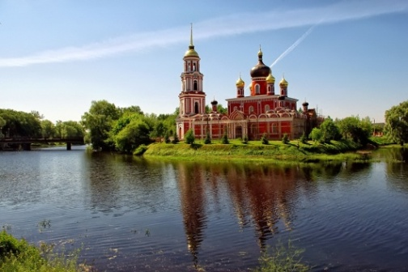
Обед в Старой Руссе.
Посещение усадьбы средневекового рушанина, где можно не только познакомиться с древнейшим способом солеварения, но и самому поучаствовать.
Экскурсионная программа по мастерским «Центра народных ремесел»
Мастер-класс Глиняная игрушка, Старинная кукла закрутка, Роспись по дереву, Резьба (на выбор).
~ 17.00 Возвращение в В. Новгород. Ужин. Трансфер на ж/д вокзал

Стоимость на 1 чел.
Количество/  питание/  размещение | 10+1 б/п |  | 20+2 б/п |  | 30+3 б/п |  | 40+3 б/п |  | Доплата за SNGL
 | НВ | FB | НВ | FB | НВ | FB | НВ | FB
Хостел (2-8-мест номер) | 3000р | 3650р | 2450р | 3100р | 2250р | 2900р | 2100р | 2750р | -
г. Садко 3* завтрак накрытие | 3800р | 4450р | 3250р | 3900р | 3050р | 3700р | 2900р | 3550р | 250р
Г. Интурист 3* | 3850р | 4500р | 3300р | 4000р | 3050р | 3700р | 2900р | 3550р | 600р
Г. Россия(3-х мест номер) | 3800р | 4450р | 3250р | 3900р | 3050р | 3700р | 2900р | 3550р | 950р
Г. Welkom inn (завтрак шведский стол) Новинка | 3900р | 4550р | 3350р | 4000р | 3150р | 3800р | 3000р | 3650р | 0 р
г. Акрон- центр города, завтрак накрытие | 4250р | 4900р | 3700р | 4350р | 3500р | 4150р | 3300р | 3950р | 720р
г. Волхов 4* центр города, завтрак шведский стол | 5200р | 5900р | 4700р | 5350р | 4500р | 5150р | 4300р | 4950р | 600р
г. Парк Инн 4* (накрытие) | 5300р | 6000р | 4800р | 5450р | 4600р | 5250р | 4400р. | 5000р | 1500р
г. Парк Инн 4* (завтрак шведский стол) | 6000р | 6650р | 5450р | 6150р | 5250р | 5900р | 5050р | 5700р | 1725р
Стоимость транспортного обслуживания на группу | 9000р |  | 13000р |  | 16000р
В стоимость включено: проживание в гостинице выбранной категории, выбранный тип питания, экскурсионное обслуживание с учетом вх. билетов, услуги гида. При отсутствии транспорта заказчика к стоимости следует прибавлять транспортное обслуживание на группу! Цены нетто. Доплата за взрослого человека в составе группы – 500 руб./чел.
Внимание! Просим уточнять цены при подаче заявки на тур. Фирма оставляет за собой право менять порядок экскурсий, не изменяя объема

Рекомендуем! №7 «Звуки музыки». Великий Новгород 2 дня/1 ночь
Музыка она везде, наполняет нашу жизнь с самых древних времен. А как понимали звук и музыку люди средневековья? Что они слушали? На каких музыкальных инструментах играли в Древней Руси и как они звучали? Каких знаменитых музыкантов дала Новгородская земля миру?
1-й день: Прибытие в Великий Новгород. Встреча с гидом. Трансфер в отель или в случае своего транспорта заезд самостоятельно
Утреннее размещение (по возможности отеля размещение осуществляется до 12-00, но гарантированно только за доп. плату)
Обзорная экскурсия «Великий Новгород – колыбель Российских гениев». Знакомство с новгородской землей как родиной великих российских музыкантов Сергея Рахманинова, Антона Аренского, Анатолия Лядова. Посещение территории Ярославова дворища и торга, где располагались амбары и лавки, кипела торговля, а к пристаням подходили суда заморских купцов.
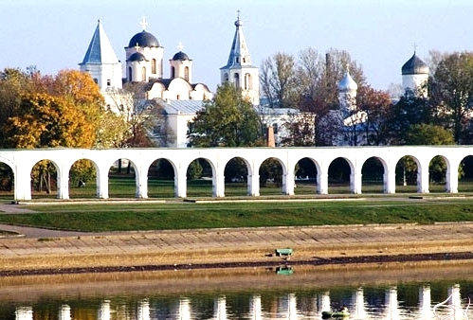
.(РЕКОМЕНДУЕМ!!! Мультимедийная панорама «Великий Торг и Княжий двор»- Уникальная возможность окунуться в атмосферу средневекового Новгорода, услышать голоса древнего Торга, узнать, где собиралось вече и заседал купеческий суд,-доп.плата-100р/чел.)
Путь через волховский – горбатый мост, панорама архитектурных памятников города.
Прогулка с посадником Сбыславом по территории Кремля. Сказ посадника о том, как Детинец строили, о святынях Софийскиского собора (1045-1050 гг.) - древнейшем памятнике каменной архитектуры и его фресках (без захода), о вратах Магдебургских, о памятнике 1000 - летия России -1862 г.- рассказ о знаменитых героях прошлого.
Обед в кафе города
Посещение дома музыки, где ребята смогут с помощью старинных фотографий и музыкального сопровождения погрузиться в мир конца XIX века, познакомиться со всей талантливой семьей Бутаковых-Рахманиновых, где всегда звучала музыка, воспитывая будущего великого композитора, пианиста и дирижера. Сладкий стол с чаепитием и любимыми пирожками/блинчиками Сергея Васильевича Рахманинова, будет приятным дополнением к программе.
Cвободное время в центре города. При желании посещение доп. экскурсий (доп. плата)
Ужин
2-й день: Завтрак. Внимание! 12.00 расчетный час. Освобождение номеров до отъезда на экскурсии. (Вещи в камеру хранения отеля.)
Авто-экскурсионная загородная программа по окрестностям: по дороге вы увидите Ильмень озеро, действующий, самый крупный из новгородских монастырей - монастырь Святого Великомученика, Победоносца и Чудотворца Георгия, именуемый Юрьев.
Чудесная деревня– "Витославлицы"- заповедник деревянного зодчества. Прогулка по русской деревне, посещение изб с набором предметов крестьянского быта и орудий труда, кузницы, гумно (возможно, заменить на интерактивную программу «А у нас в деревне»-с жительницами деревни вы прогуляетесь по деревенской улице, погостите в избах, поиграете в традиционные новгородские игры, послушаете колокольные звоны, доп. плата- от 150 руб./чел.)
Обед в кафе города
На выбор: «Новгородское гудение».Знакомство с историей и живой практикой народной игры. Узнаете, во что играли новгородцы в средние века, познакомитесь с технологией изготовления старинных игрушек (свистулек, погремушек, фурчалок, брызгалок, мячиков).Поиграете в старинные настольные игры (в палочки, плашки, бирюльки).
или экскурсия “Звуки музыки” в Центр музыкальных древностей. Как понимали звук и музыку люди средневековья? На каких музыкальных инструментах играли в Древней Руси? - ответ хранит центр В.И. Поветкина)
Свободное время в центре города. При желании посещение доп. экскурсий (доп. плата)
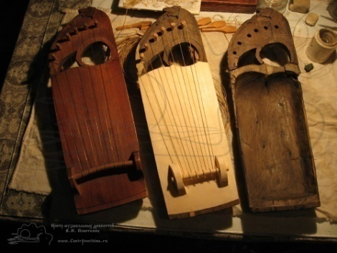
Ужин.
Трансфер на вокзал.

Стоимость на 1 чел.
Количество/  питание/  размещение | 10+1 б/п |  | 20+2 б/п |  | 30+3 б/п |  | 40+3 б/п |  | Доплата за SNGL
 | НВ | FB | НВ | FB | НВ | FB | НВ | FB
Хостел (2-8-мест номер) | 3350р | 4000р | 2850р | 3550р | 2650р | 3300р | 2550р | 3200р | -
г. Садко 3* завтрак накрытие | 4100р | 4750р | 3650р | 4300р | 3450р | 4100р | 3300р | 3950р | 250р
Г.Интурист 3* | 4150р | 4800р | 3700р | 4350р | 3400р | 4050р | 3300р | 3950р | 600р
Г. Россия(3-х мест номер) | 4100р | 4750р | 3650р | 4300р | 3450р | 4100р | 3300р | 3950р | 950р
Г. Welkom inn (завтрак шведский стол) Новинка | 4200р | 4850р | 3750р | 4400р | 3500р | 4150р | 3400р | 4050р | 0 р
г. Акрон- центр города, завтрак накрытие | 4550р | 5200р | 4050р | 4750р | 3850р | 4500р | 3750р | 4350р | 720р
г. Волхов 4* центр города, завтрак шведский стол | 5550р | 6200р | 4950р | 5600р | 4750р | 5400р | 4600р | 5250р | 600р
г. Парк Инн 4* (накрытие) | 5550р | 6350р | 5100р | 5900р | 4850р | 5650р | 4700р | 5500р | 1500р
г. Парк Инн 4* (завтрак шведский стол) | 6150р | 6950р | 5700р | 6500р | 5500р | 6450р | 5350р | 6100р | 1725р
Стоимость транспортного обслуживания на группу | 8500р |  | 11500р |  | 13500р
В стоимость включено: проживание в гостинице выбранной категории, выбранный тип питания, экскурсионное обслуживание с учетом вх. билетов, услуги гида. При отсутствии транспорта заказчика к стоимости следует прибавлять транспортное обслуживание на группу! Цены нетто. Доплата за взрослого человека в составе группы – 500 руб./чел.
Внимание! Просим уточнять цены при подаче заявки на тур. Фирма оставляет за собой право менять порядок экскурсий, не изменяя объема.

№8 «Два Кремля». Великий Новгород-Псков 2 дня/1 ночь
Из Новгорода в Псков дорогами истории, где тесно переплелись судьбы двух старинных форпостов северо-запада.

1-й день: Прибытие в Великий Новгород. Встреча с гидом. Трансфер в отель или в случае своего транспорта заезд самостоятельно.
Утреннее размещение (по возможности отеля размещение осуществляется до 12-00, но гарантированно только за доп. плату)
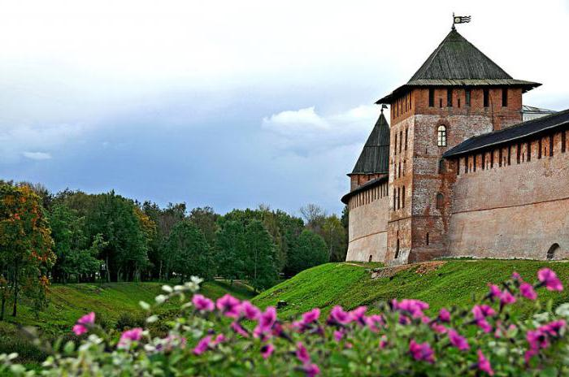
Завтрак.
Авто-экскурсионная загородная программа по окрестностям: по дороге вы увидите Ильмень озеро, действующий, самый крупный из новгородских монастырей - монастырь Святого Великомученика, Победоносца и Чудотворца Георгия, именуемый Юрьев.
Чудесная деревня– "Витославлицы"- заповедник деревянного зодчества. Прогулка по русской деревне, посещение изб с набором предметов крестьянского быта и орудий труда, кузницы, гумно (возможно, заменить на интерактивную программу «А у нас в деревне»-с жительницами деревни вы прогуляетесь по деревенской улице, погостите в избах, поиграете в традиционные новгородские игры, послушаете колокольные звоны, доп. плата- – от 150 руб./чел.)
Пешеходная экскурсия по территории Ярославова дворища и Древнего торга, где располагались амбары и лавки, кипела торговля, а к пристаням подходили суда заморских купцов.(РЕКОМЕНДУЕМ!!! Мультимедийная панорама «Великий Торг и Княжий двор»- Уникальная возможность окунуться в атмосферу средневекового Новгорода, услышать голоса древнего Торга, узнать, где собиралось вече и заседал купеческий суд,-доп.плата-100р/чел.)
Путь через волховский – горбатый мост, панорама архитектурных памятников города.
Обед в кафе города
Театрализованная Интерактивная программа по Кремлю: Посадник Господина Государя Великого Новгорода Сбыслав ведет сказ о том, как Детинец строили, о славном князе Владимире, о святынях собора Софийского, о вратах Магдебургских, о дворе Владычном.Новгородский Софийский собор (1045-1050 гг.) - древнейший памятник каменной архитектуры и его фрески (без захода), памятник 1000 - летия России -1862г – история Российского государства в бронзе.
"Новгород ремесленный". Знакомство с народными промыслами Новгорода: Мастерская плетения из бересты и народного костюма. Мастер-класс в одной из мастерской, подарок своими руками.
Ужин

2-й день: 7-30 Завтрак Внимание! 12.00 расчетный час. Освобождение номеров до отъезда на экскурсии.
8.00 Выездная программа: отъезд в Псков (220 км), занимательная информация по дороге.

Экскурсионная программа: Обзорная экскурсия по городу Пскову: Псковский Кремль - жемчужина древнерусского зодчества, памятник русским воинам и Великому князю А. Невскому в память о Ледовом побоище на горе Соколиха, Покровский комплекс и храмы города.
Старый Изборск- Изборская крепость XIV века на Журавьей Горе, Храмы свт. Николая Чудотворца 14 века, и Рождества Пресвятой Богородицы.Труворово городище VIII век – обзорная панорама на великолепную Изборско-Мальскую долину,.Посещение Святых источников 12 Апостолов, бьющих из крутого берега Городищенского озера с чистейшей водой уже более тысячи лет.
Обед в г.Псков
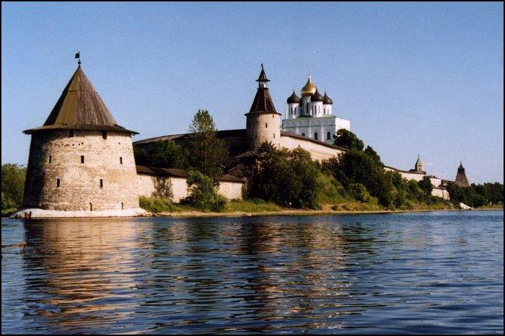
Печорская крепость XIV в., защищающая постройки действующего Свято-Успенского Псково-Печерского мужского монастыря XV в, знакомство с историей и святынями монастыря, его непрерывной многовековой историей и замечательным историко-архитектурным ансамблем XVI - XIX веков. В монастырских карстовых пещерах, где хоронят монахов, сохранились захоронения предков В.Н. Татищева, М.И. Кутузова, М.П. Мусоргского, А.С. Пушкина.
Ужин.
Трансфер на вокзал.

Стоимость на 1 чел.
Количество/  питание/  размещение | 10+1 б/п |  | 20+2 б/п |  | 30+3 б/п |  | 40+3 б/п |  | Доплата за SNGL
 | НВ | FB | НВ | FB | НВ | FB | НВ | FB
Хостел(2-8 мест номер) | 3250р | 3900р | 2550р | 3200р | 2250р | 2950р. | 2150р | 2800р | -
г. Садко 3* | 4000р | 4700р | 3300р | 4000р | 3050р | 3700р. | 2900р | 3500р | 250р
Г. Интурист 3* | 4100р | 4750р | 3400р | 4050р | 3050р | 3700р. | 2900р | 3500р | 600р
Г. Россия(3-х мест номер) | 4000р | 4700р | 3300р | 4000р | 3050р | 3700р. | 2900р | 3500р | 950р
Г. Welkom inn (завтрак шведский стол) Новинка | 4100р | 4800р | 3450р | 4100р | 3150р | 3800р | 3000р | 3600р | 0 р
г. Акрон- центр города, | 4450р | 5100р | 3750р | 4400р | 3450р | 4150р. | 3300р | 3950р | 720р
г. Волхов 4* центр города, завтрак шведский стол | 5450р | 6100р | 4650р | 5300р | 4350р | 5000р | 4150р | 4800р | 600р
г. Парк Инн 4* (накрытие) | 5450р | 6300р | 4750р | 5600р | 4500р | 5300р. | 4300р | 5100р | 1500р
г. Парк Инн 4*(завтрак шведский стол) | 6050р | 6900р | 5400р | 6200р | 5100р | 5900р. | 4900р | 5700р | 1725р
Стоимость транспортного обслуживания на группу | 19000р |  | 28000р |  | 34500р
В стоимость включено: проживание в гостинице выбранной категории, выбранный тип питания, экскурсионное обслуживание с учетом вх. билетов, услуги гида, мастер-класс. При отсутствии транспорта заказчика к стоимости следует прибавлять транспортное обслуживание на группу! Цены нетто. Доплата за взрослого человека в составе группы – 500 руб./чел.

НОВИНКА!!! №9 «Город крепость». Великий Новгород – Сольцы - Порхов 2 дня/1 ночь
Гости увидят, как раньше жили новгородцы, посмотрят виды города с птичьего полета, узнают откуда взялось колесо, почувствуют всю мощь крепости,обороняющей русские земли.
1-й день: Прибытие в Великий Новгород. Встреча с гидом. Трансфер в отель или в случае своего транспорта заезд самостоятельно. Утреннее размещение (по возможности отеля размещение осуществляется до 12-00, но гарантированно только за доп. плату)
Завтрак.
Авто-экскурсионная загородная программа по окрестностям: по дороге вы увидите Ильмень озеро, действующий, самый крупный из новгородских монастырей - монастырь Святого Великомученика, Победоносца и Чудотворца Георгия, именуемый Юрьев.
Чудесная деревня– "Витославлицы"- заповедник деревянного зодчества. Прогулка по русской деревне, посещение изб с набором предметов крестьянского быта и орудий труда, кузницы, гумно (возможно, заменить на интерактивную программу «А у нас в деревне»-с жительницами деревни вы прогуляетесь по деревенской улице, погостите в избах, поиграете в традиционные новгородские игры, послушаете колокольные звоны, доп. плата- – от 150 руб./чел.)
Новинка! Белая (Алексеевская) башня - единственная сохранившаяся каменная башня внешнего оборонительного пояса города конца XVI — XVII вв. Здесь вы насладитесь видом Новгорода со смотровой площадки. Более 150 экспонатов – реконструкции доспехов и оружия воинов князя Владимира, дружинника рати Александра Невского, воина тяжелой боярской конницы Дмитрия Донского и войска Ивана III, комплект воеводы русской поместной конницы и русского рейтара.
Обед в кафе города.
Экскурсия-игра «Как ганзейские купцы в Новгород ходили». Знаменитый новогородский купец Садко снаряжает торговые корабли из Великого Новгорода в Ганзу. Садко отбирает лучших новгородских купцов для этого похода Чтобы попасть в торговый караван, все купцы держат испытания на силу, ловкость смекалку и умение перед Советом господ и знаменитым Садко.
Продолжительность экскурсий ~5 часов
Cвободное время в центре города. При желании посещение доп. экскурсий (см. список доп. услуг)
Ужин
2-й день: Завтрак Внимание! 12.00 расчетный час. Освобождение номеров до отъезда на экскурсии. (Вещи в камеру хранения отеля.) Выездная программа в г.Порхов.(146 км )
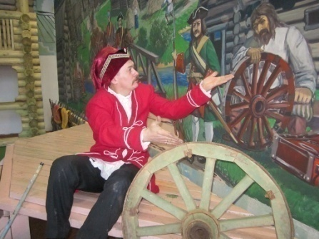
Занимательная путевая информация по дороге. Экскурсия в музей Колеса. У входа в стилизованный постоялый двор гостей встретит стрелец времен царя Алексея Тишайшего. Во дворе небрежно (но – со смыслом!) разбросана старинная утварь: седла, хомуты, колеса, подковы, сохи. Хозяйка двора, «постоялиха», подробно расскажет о каждом предмете, сдобряя рассказ старинными присловиями, историями, прибаутками.
Чаепитие –по Солецки ( пирожки с пылу с жару и ароматный чай на травах).
Переезд в г. Порхов 90 км
Экскурсия по Порховской крепости 14-15 вв, как пример древнерусских оборонительных сооружений и их роли в защите Северо-западных рубежей Русской земли. Именно здесь снимали фильм "Александр. Невская битва"
Обед в г. Порхов
Знакомство с Порховским Домом ремесел, с традиционной этнографией, бытом и уникальными экспонатами.
Возвращение в В.Новгород.Ужин
Трансфер на вокзал.

Стоимость на 1 чел
Количество/  питание/  размещение | 10+1 б/п |  | 20+2 б/п |  | 30+3 б/п |  | 40+3 б/п |  | Доплата за SNGL
 | НВ | FB | НВ | FB | НВ | FB | НВ | FB
Хостел (2-8-мест номер) | 2700р | 3350р | 2250р | 2900р | 2050р | 2700р | 1900р | 2550р | -
г. Садко 3* | 3500р | 4150р | 3050р | 3700р | 2800р | 3500р | 2700р | 3300р | 500р
Г. Интурист 3* | 3550р | 4200р | 3100р | 3750р | 2800р | 3500р | 2700р | 3300р | 1200р
Г. Россия(3-х мест номер) | 3500р | 4150р | 3050р | 3700р | 2850р | 3500р | 2700р | 3350р | 1900р
Г. Welkom inn (завтрак шведский стол) Новинка | 3600р | 4250р | 3150р | 3800р | 2950р | 3600р | 2800р | 3450р | 0 р
г. Акрон центр города | 3950р | 4600р | 3450р | 4150р | 3250р | 3900р | 3100р | 3750р | 1440р
г. Волхов 4* центр города, завтрак шведский стол | 4900р | 5600р | 4450р | 5100р | 4250р | 4900р | 4100р | 4700р | 1200р
г. Парк Инн 4*(накрытие) | 5000р | 5700р | 4550р | 5200р | 4350р | 5000р | 4150р | 4800р | 3000р
г. Парк Инн 4*(завтрак шведский стол) | 5700р | 6400р | 5250р | 5900р | 5050р | 5700р | 4850р | 5500р | 3450р
Стоимость транспортного обслуживания на группу | 12000р |  | 18000р |  | 22000р
В стоимость включено: проживание в гостинице выбранной категории, выбранный тип питания, экскурсионное обслуживание с учетом вх. билетов, услуги гида. При отсутствии транспорта заказчика к стоимости следует прибавлять транспортное обслуживание на группу! Цены нетто. Доплата за взрослого человека в составе группы – 500 руб./чел.

НОВИНКА!!! №10 «Житие на Новгородчине, посещение старославянской деревни Х века». Великий Новгород-Любытино 2 дня/1 ночь
Гости окунутся в старославянский быт, почувствуют единение с природой, поучавствуют в старорусских забавах, пообщаются с деревенскими животными.
1-й день: Прибытие в Великий Новгород. Встреча с гидом.
Трансфер в отель или в случае своего транспорта заезд самостоятельно.
Утреннее размещение (по возможности отеля размещение осуществляется до 12-00, но гарантированно только за доп. плату)
Завтрак.
Автообзорная экскурсия: Софийская и Торговая сторона. Современные и старинные улицы, истории и легенды старого города.
Пешеходная экскурсия по территории Ярославова дворища и Древнего торга. Здесь располагались амбары и лавки, кипела торговля, а к пристаням подходили суда заморских купцов. Самое древнее здание на территории Ярославова дворища - Никольский собор (1113 г.). В здании собора возможно посещение современной интерактивной программы.
(РЕКОМЕНДУЕМ! Мультимедийная панорама «Великий Торг и Княжий двор» - Уникальная возможность окунуться в атмосферу средневекового Новгорода, услышать голоса древнего Торга, узнать, где собиралось вече и заседал купеческий суд.-доп.плата-100р./чел.)

Путь через волховский – горбатый мост, панорама архитектурных памятников города.

Театрализованная Интерактивная программа по Кремлю: Посадник Господина Государя Великого Новгорода Сбыслав ведет сказ о том, как Детинец строили, о славном князе Владимире, о святынях собора Софийского, о вратах Магдебургских, о дворе Владычном.

Новгородский Софийский собор (1045-1050 гг.) - древнейший памятник каменной архитектуры и его фрески (без захода),памятник 1000 - летия России -1862г– история Российского государства в бронзе.
Обед в кафе города.
Экскурсия «Берестяная почта столетий». Коллекция Новгородского музея является самым большим в мире собранием средневековых археологических предметов и берестяных грамот. (возможно, заменить классическую программу в Музее на интерактивную театрализованную программу "Как купец Готтлоб на торг Новгородский ходил доп.плата -200р./чел).
Общая продолжительность экскурсий ~4,0 часа
Cвободное время в центре города.
При желании посещение доп. экскурсий (см. список доп. услуг)
Ужин
2-й день: Завтрак Внимание! 12.00 расчетный час. Освобождение номеров до отъезда на экскурсии. (Вещи в камеру хранения отеля).Выездная программа в Любытино.
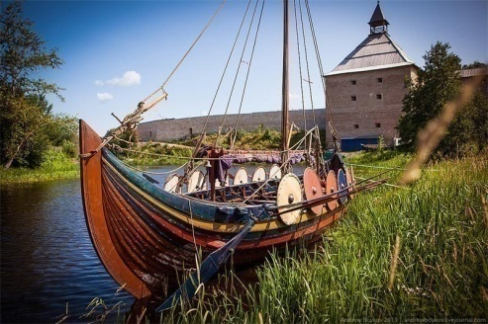
Любытино-СЛАВЯНСКАЯ ДЕРЕВНЯ Х века.. Это точная копия поселения славян Х века, состоящая из комплекса жилых и хозяйственных построек (клети, амбара, погреба, гумна, хлебной печи), известных по материалам археологических раскопок.
Вам представится возможность познакомиться с историей, культурой, обычаями и верованиями древних славян.
В отличие от других подобных мест, здесь всё можно потрогать своими руками: зайти в дом, зажечь лучину, растопить печь, покрутить жернова; почувствовать себя настоящим воином, примерив кольчугу и метнув копье, или настоящей славянкой, примерив женский наряд.
Обед
Посещение миниконтактного зоопарка, где гости смогут пообщаться с деревенскими животными (влюбленная пара гусей, курочки с мохнатыми лапами и хохолками, скромные овечки, индийские утки-бегуны, любопытные козлики, кот борщ, важные индюки, мама лошадь с дочкой).
Выезд в В.Новгород
Ужин
Трансфер на вокзал

Стоимость на 1 чел
Количество/  питание/  размещение | 10+1 б/п |  | 20+2 б/п |  | 30+3 б/п |  | 40+3 б/п |  | Доплата за SNGL
 | НВ | FB | НВ | FB | НВ | FB | НВ | FB
Хостел (2-8-мест номер) | 2700р | 3350р | 2150р | 2800р | 1950р | 2600р | 1800р | 2450р | -
г. Садко 3* | 3450р | 4150р | 2950р | 3600р | 2700р | 3400р | 2600р | 3250р | 500р
Г. Интурист 3* | 3550р | 4200р | 3000р | 3700р | 2700р | 3400р | 2600р | 3250р | 1200р
Г. Россия(3-х мест номер) | 3500р | 4150р | 2950р | 3600р | 2750р | 3400р | 2600р | 3250р | 1900р
Г. Welkom inn (завтрак шведский стол) Новинка | 3600р | 4250р | 3050р | 3700р | 2850р | 3500р | 2700р | 3350р | 0 р
г. Акрон центр города | 3900р | 4550р | 3400р | 4050р | 3150р | 3800р | 3000р | 3650р | 1440р
г. Волхов 4* центр города, завтрак шведский стол | 4900р | 5550р | 4400р | 5050р | 4150р | 4800р | 4000р | 4650р | 1200р
г. Парк Инн 4*(накрытие) | 4900р | 5750р | 4400 р | 5200р | 4150р | 4950р | 3950р | 4750р | 3000р
г. Парк Инн 4*(завтрак шведский стол) | 5550р | 6350р | 5000р | 5850р | 4800р | 5600р | 4600р | 5400р | 3450р
Стоимость транспортного обслуживания на группу | 12600р |  | 18500р |  | 24100р
В стоимость включено: проживание в гостинице выбранной категории, выбранный тип питания, экскурсионное обслуживание с учетом вх. билетов, услуги гида. При отсутствии транспорта заказчика к стоимости следует прибавлять транспортное обслуживание на группу! Цены нетто. Доплата за взрослого человека в составе группы – 500 руб./чел.

НОВИНКА! №11 «Современная сказка для поколения Z». Великий Новгород 2 дня/1 ночь
Интерактивно-познавательно-развлекательная программа для нового поколения!!!
1-й день:Прибытие в Великий Новгород. Встреча с гидом. Трансфер в отель или в случае своего транспорта заезд самостоятельно.
Утреннее размещение (по возможности отеля размещение осуществляется до 12-00, но гарантированно только за доп. плату)
Автоэкскурсия: Обзорная программа - Софийская и Торговая сторона. Современные и старинные улицы, истории и легенды старого города, а также пешеходная экскурсия по территории Ярославова дворища и Древнего торга, где располагались амбары и лавки, кипела торговля, а к пристаням подходили суда заморских купцов.
Путь через волховский – горбатый мост, панорама архитектурных памятников города.
Театрализованная Интерактивная программа по Кремлю: Посадник Господина Государя Великого Новгорода Сбыслав ведет сказ о том, как Детинец строили, о славном князе Владимире, о святынях собора Софийского, о вратах Магдебургских, о дворе Владычном.
Новгородский Софийский собор (1045-1050 гг.) - древнейший памятник каменной архитектуры и его фрески (без захода), памятник 1000 - летия России -1862г– история Российского государства в бронзе.
Обед
Театрализованная интерактивная экскусия "Как купец Готтлоб на торг Новгородский ходил" (здание присутственных мест). Гости познакомятся с купеческой жизнью средневекового города,купеческими хитростями и байками.
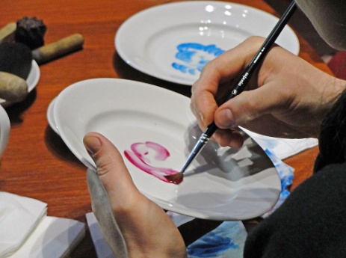
Квест "Музейный цех фарфора". Мультимедийные «чудеса» и авторские инсталляции, раскрывающие тайны «кузнецовского» фарфора. Посетители знакомятся с тайнами фарфорового производства, самостоятельно находя ответы на поставленные вопросы.Мастер-класс «Новгородский сувенир».
Cвободное время в центре города. При желании посещение доп. экскурсий (см. список доп. услуг)
Ужин

2-й день:
Завтрак Внимание! 12.00 расчетный час. Освобождение номеров до отъезда на экскурсии. (Вещи в камеру хранения отеля).
Авто-экскурсионная загородная программа по окрестностям: по дороге вы увидите Ильмень озеро, действующий, самый крупный из новгородских монастырей - монастырь Святого Великомученика, Победоносца и Чудотворца Георгия, именуемый Юрьев.
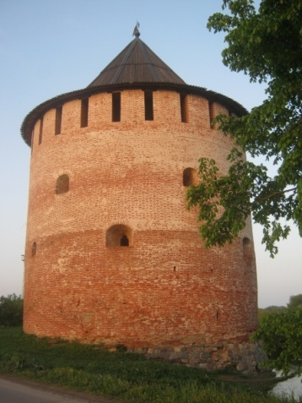
Чудесная деревня– "Витославлицы"- заповедник деревянного зодчества на территории в 30 га. Интерактивная экскурсия «А у нас в деревне». С жительницами деревни вы прогуляетесь по деревенской улице, погостите в избах, поиграете в традиционные новгородские игры, послушаете колокольные звоны.
НОВИНКА! Белая (Алексеевская) Башня-единственная сохранившаяся каменная башня внешнего оборонительного пояса города конца XVI — XVII вв.Здесь вы насладитесь видом Новгорода со смотровой площадки. Увидите выставку «Вооружение и доспехи русских воинов X – XVII веков».
На выставке представлено более 150 экспонатов – реконструкции доспехов и оружия воинов князя Владимира, дружинника рати Александра Невского, воина тяжелой боярской конницы Дмитрия Донского и войска Ивана III, комплект воеводы русской поместной конницы и русского рейтара.

Квест «Клад старого ювелира» Послание старого ювелира своему сыну, с информацией о спрятанном кладе попадает в руки кладоискателей», собрав подсказки, команды смогут расшифровать послание, которое приведет к кладу.
Обед
"Новгород ремесленный". Знакомство с народными промыслами Новгорода: Мастерская плетения из бересты и народного костюма. Мастер-класс в одной из мастерской, подарок своими руками.
Свободное время в центре города. При желании посещение доп. экскурсий (см. список доп. услуг).
Ужин
Трансфер на вокзал.

Стоимость на 1 чел.

Количество/  питание/  размещение | 10+1 б/п |  | 20+2 б/п |  | 30+3 б/п |  | 40+3 б/п |  | Доплата за SNGL
 | НВ | FB | НВ | FB | НВ | FB | НВ | FB
Хостел (2-8-мест номер) | 4950р | 5600р | 4000р | 4700р | 3700р | 4350р | 3550р | 4200р | -
г. Садко 3* | 5150р | 5800р | 4250р | 4900р | 3900р | 4600р | 3750р | 4400р | 500р
Г. Интурист 3* | 5350р | 5950р | 4400р | 5000р | 4000р | 4600р | 3850р | 4450р | 1200р
Г. Россия (3-х мест номер) | 5150р | 5900р | 4300р | 4950р | 3900р | 4650р | 3750р | 4450р | 1900р
Г. Welkom inn (завтрак шведский стол) Новинка | 5350р | 6000р | 4450р | 5100р | 4100р | 4800р | 3950р | 4600р | 0 р
г. Акрон центр города | 5700р | 6350р | 4800р | 5450р | 4450р | 5100р | 4250р | 4900р | 1440р
г. Волхов 4* центр города, завтрак шведский стол | 6600р | 7250р | 5700р | 6350р | 5250р | 5900р | 5000р | 5700р | 1200р
г. Парк Инн 4*(накрытие) | 6700р | 7350р | 5800р | 6450р | 5450р | 6100р | 5250р | 5900р | 3000р
г. Парк Инн 4*(завтрак шведский стол) | 7750р | 8400р | 6850р | 7500р | 6500р | 7150р | 6250р | 6900р | 3450р
Стоимость транспортного обслуживания на группу | 10000р |  | 14000р |  | 17000р
В стоимость включено: проживание в гостинице выбранной категории, выбранный тип питания, экскурсионное обслуживание с учетом вх. билетов, мастер-класс, услуги гида. При отсутствии транспорта заказчика к стоимости следует прибавлять транспортное обслуживание на группу! Цены нетто. Доплата за взрослого человека в составе группы – 500 руб./чел.

Туры на 3 дня/2 ночи
№12 «Кладовая ремёсел». Великий Новгород – Старая Русса 3 дня/2 ночи
1-й день: Прибытие в Великий Новгород. Встреча с гидом.
Трансфер в отель или в случае своего транспорта заезд самостоятельно.
Утреннее размещение (по возможности отеля размещение осуществляется до 12-00, но гарантированно только за доп. плату)
Завтрак
Пешеходная программа: «Край умельцев, да ремесленников»- экскурсия по территории Ярославова дворища и Древнего торга,где располагались амбары и лавки, кипела торговля, а к пристаням подходили суда заморских купцов. .(РЕКОМЕНДУЕМ!!! Мультимедийная панорама «Великий Торг и Княжий двор»- Уникальная возможность окунуться в атмосферу средневекового Новгорода, услышать голоса древнего Торга, узнать, где собиралось вече и заседал купеческий суд,-доп.плата-100р/чел.)
Путь через волховский горбатый мост
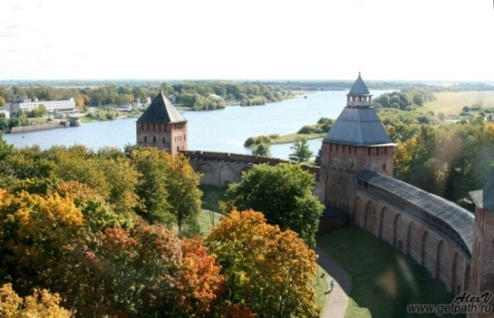
Обед в кафе города
Театрализованная Интерактивная программа по Кремлю: Посадник Господина Государя Великого Новгорода Сбыслав ведет сказ о том, как Детинец строили, о славном князе Владимире, о святынях собора Софийского, о вратах Магдебургских, о дворе Владычном.Новгородский Софийский собор (1045-1050 гг.) - древнейший памятник каменной архитектуры и его фрески (без захода), памятник 1000 - летия России -1862г – история Российского государства в бронзе.
"Музейный цех фарфора". Мультимедийные «чудеса» и авторские инсталляции, раскрывающие тайны «кузнецовского» фарфора. Мастер-класс «Роспись на тарелках».

Продолжительность экскурсий ~4,0 часа
Cвободное время в центре города. При желании посещение доп. экскурсий (см. список доп. услуг)Ужин
2-й день: Завтрак
Авто-экскурсионная загородная программа по окрестностям: по дороге вы увидите Ильмень озеро, действующий, самый крупный из новгородских монастырей - монастырь Святого Великомученика, Победоносца и Чудотворца Георгия, именуемый Юрьев.
Чудесная деревня– "Витославлицы"- заповедник деревянного зодчества. Прогулка по русской деревне, посещение изб с набором предметов крестьянского быта и орудий труда, кузницы, гумно (возможно, заменить на интерактивную программу «А у нас в деревне»-с жительницами деревни вы прогуляетесь по деревенской улице, погостите в избах, поиграете в традиционные новгородские игры, послушаете колокольные звоны, доп. плата- – от 150 руб./чел.)
Обед в кафе города
Экскурсия «Берестяная почта столетий». Коллекция Новгородского музея является самым большим в мире собранием средневековых археологических предметов. Уникальная коллекция берестяных грамот (возможно, заменить на интерактивную программу "Как купец Готтлоб на торг Новгородский ходил" .Гости познакомятся с купеческой жизнью средневекового города,купеческими хитростями и байками, доп.плата -200р/чел).
Продолжительность экскурсий ~4,0 часа
Cвободное время в центре города. При желании посещение доп. экскурсий (см. список доп. услуг).
Ужин.
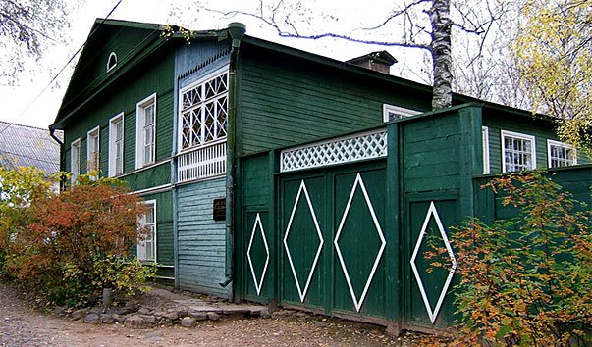
3-й день:Завтрак Внимание! 12.00 расчетный час. Освобождение номеров до отъезда на экскурсии. (Вещи в камеру хранения отеля.)
Выездная программа: отъезд в Старую Руссу, соляной город на Великом водном пути "Из варяг в греки" (100 км), занимательная информация по дороге.
Экскурсионная программа: Обзорная экскурсия -Старая Русса - один из древнейших русских городов, с многовековой, насыщенной событиями, историей. Дом-музей Ф.М. Достоевского, на тихом берегу Перерытицы под сенью ив. В этом доме были написаны романы "Братья Карамазовы", "Бесы" и другие произведения, знакомство с жизнью и творчествои писателя или Музей северо-западного фронта более 1500 экспонатов, экспозиции «Демянский котел», «Оккупация», «Освобождение».
Обед в Старой Руссе.
Посещение усадьбы средневекового рушанина, где можно не только познакомиться с древнейшим способом солеварения, но и самому поучаствовать.
Экскурсионная программа по мастерским «Центра народных ремесел»
Мастер-класс Глиняная игрушка, Старинная кукла закрутка, Роспись по дереву, Резьба (на выбор).
~ 17.00 Возвращение в В. Новгород.
Ужин.
Трансфер на ж/д вокзал

Стоимость на 1 чел.
Количество/  питание/  размещение | 10+1 б/п |  | 20+2 б/п |  | 30+3 б/п |  | 40+3 б/п |  | Доплата за SNGL
 | НВ | FB | НВ | FB | НВ | FB | НВ | FB
Хостел (2-8-мест номер) | 4400р | 5400р | 3810р | 4800р | 3610р | 4600 р | 3500р | 4450р | -
г. Садко 3* | 5550р | 6550р | 4950р | 5950р | 4750р | 5750р | 4600р | 5550р | 500р
Г. Интурист 3* | 5700р | 6700р | 5150р | 6150р | 4800р | 5800р | 4650р | 5600р | 1200р
Г. Россия (3-х мест номер) | 5550р | 6550р | 4950р | 5950р | 4750р | 5750р | 4600р | 5550р | 1900р
Г. Welkom inn (завтрак шведский стол) Новинка | 5800р | 6800р | 5300р | 6250р | 5150р | 6150р | 4850р | 5850р | 0 р
г. Акрон центр города | 6500р | 7450р | 5900р | 6900р | 5550р | 6550р | 5350р | 6350р | 1440р
г. Волхов 4* центр города, завтрак шведский стол | 8100р | 9100р | 7550р | 8550р | 7350р | 8350р | 7100р | 8100р | 1200р
г. Парк Инн 4*(накрытие) | 8150р | 9350р | 7550р | 8800р | 7350р | 8600р | 7150р | 8350р | 3000р
г. Парк Инн 4*(завтрак шведский стол) | 9200р | 10450р | 8650р | 9850р | 8450р | 9650р | 8200р | 9400р | 3450р
Стоимость транспортного обслуживания на группу | 10000р |  | 14000р |  | 17000р
В стоимость включено: проживание в гостинице выбранной категории, выбранный тип питания, экскурсионное обслуживание с учетом вх. билетов, мастер-класс, услуги гида. При отсутствии транспорта заказчика к стоимости следует прибавлять транспортное обслуживание на группу! Цены нетто. Доплата за взрослого человека в составе группы – 500 руб./чел.
Внимание! Просим уточнять цены при подаче заявки на тур. Фирма оставляет за собой право менять порядок экскурсий, не изменяя объема

№13 «Легенды о славном Новеграде и живой воде». Великий Новгород – Валдай 3 дня/2 ночи

1-й день: Прибытие в Великий Новгород. Встреча с гидом.Трансфер в отель или в случае своего транспорта заезд самостоятельно. Утреннее размещение (по возможности отеля размещение осуществляется до 12-00, но гарантированно только за доп. плату) Завтрак.
Обзорная программа - Софийская и Торговая сторона. Современные и старинные улицы, истории и легенды старого города, а также пешеходная экскурсия по территории Ярославова дворища и Древнего торга, где располагались амбары и лавки, кипела торговля, а к пристаням подходили суда заморских купцов. .(РЕКОМЕНДУЕМ!!! Мультимедийная панорама «Великий Торг и Княжий двор»- Уникальная возможность окунуться в атмосферу средневекового Новгорода, услышать голоса древнего Торга, узнать, где собиралось вече и заседал купеческий суд,-доп.плата-100р/чел.)
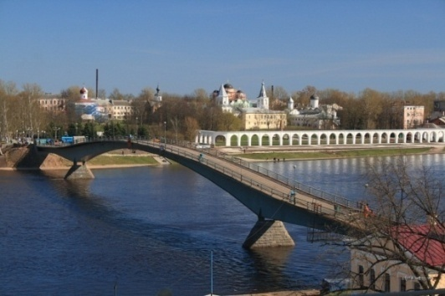
Путь через волховский – горбатый мост, панорама архитектурных памятников города.
Театрализованная Интерактивная программа по Кремлю: Посадник Господина Государя Великого Новгорода Сбыслав ведет сказ о том, как Детинец строили, о славном князе Владимире, о святынях собора Софийского, о вратах Магдебургских, о дворе Владычном.
Обед в кафе города
Экскурсия «Берестяная почта столетий». Коллекция Новгородского музея является самым большим в мире собранием средневековых археологических предметов. Уникальная коллекция берестяных грамот (возможно, заменить на интерактивную программу "Как купец Готтлоб на торг Новгородский ходил" .Гости познакомятся с купеческой жизнью средневекового города,купеческими хитростями и байками, доп.плата -200р/чел).
Продолжительность экскурсий ~4,5 часа
Cвободное время в центре города. При желании посещение доп. экскурсий (см. список доп. услуг) Ужин
2-й день: Завтрак
Авто-экскурсионная загородная программа по окрестностям: по дороге вы увидите Ильмень озеро, действующий, самый крупный из новгородских монастырей - монастырь Святого Великомученика, Победоносца и Чудотворца Георгия, именуемый Юрьев.
Чудесная деревня– "Витославлицы"- заповедник деревянного зодчества. Прогулка по русской деревне, посещение изб с набором предметов крестьянского быта и орудий труда, кузницы, гумно (возможно, заменить на интерактивную программу «А у нас в деревне»-с жительницами деревни вы прогуляетесь по деревенской улице, погостите в избах, поиграете в традиционные новгородские игры, послушаете колокольные звоны, доп. плата- – от 150 руб./чел.)
Обед в кафе города
"Новгород ремесленный". Знакомство с народными промыслами Новгорода: Мастерская плетения из бересты и народного костюма. Мастер-класс в одной из мастерской, подарок своими руками.
Продолжительность экскурсий ~4,5 часа
Cвободное время в центре города. При желании посещение доп. экскурсий (см. список доп. услуг)
Ужин.

3-й день:Завтрак. Внимание! 12.00 расчетный час. Освобождение номеров до отъезда на экскурсии. (Вещи в камеру хранения отеля.)
Выездная программа: отъезд на Валдай, небольшой древний город на тракте Москва – Новгород (140 км), занимательная информация во время пути.
Экскурсионная программа: Посещение музея колоколов в здании Церкви Великомученицы Екатерины 1793 г.Единственный сохранившийся в Новгородской области подобный памятник. Вы узнаете: откуда пошли, когда появились колокола? Какие у них бывают формы и голоса? А еще можно создать свой неповторимый звон самому!
Обед
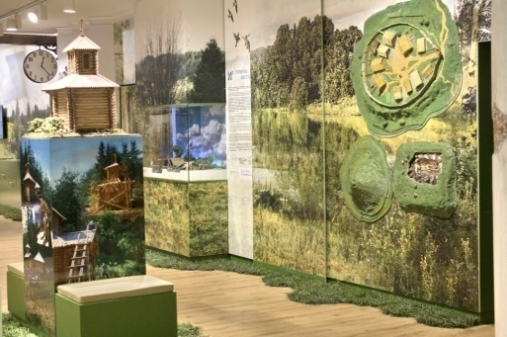
Тематическая экспозиция «Путешествие от Селигера до Боровно» Увидеть, потрогать, почувствовать запахи, услышать звуки природы, побывать в разных временных эпохах, представить себя археологами и еще много таинственного и познавательного ожидает каждого посетителя экспозиции.(РЕКОМЕНДУЕМ!!! Валдайский действующий Иверский Святоозерский Богородицкий мужской монастырь, расположенный на одном из островов живописного Святого озера. Богатейшая и известнейшая из обителей своего времени, доп. плата 300р/чел. или Экологические тропы по запросу , доп.плата от 350руб./чел)
Интерактивная экскурсия в музее уездного города: «Сказки и предания Валдайской Задворенки».
~17.00 Возвращение в В. Новгород
Ужин в Новгороде.
Трансфер на вокзал.

Стоимость на 1 чел.
Количество/  питание/  размещение | 10+1 б/п |  | 20+2 б/п |  | 30+3 б/п |  | 40+3 б/п |  | Доплата за SNGL
 | НВ | FB | НВ | FB | НВ | FB | НВ | FB
Хостел (2-8 мест номер) | 4550р | 5550р | 3800р | 4750р | 3500р | 4500р | 3250р | 4250р | -
г. Садко 3* | 5600р | 6600р | 4800р | 5800р | 4500р | 5500р | 4250р | 5250р | 500р
Г. Интурист 3* | 5900р | 6850р | 5100р | 6100р | 4700р | 5650р | 4410р | 5400р | 1200р
Г. Россия (3-х мест номер) | 5700р | 6700р | 4950р | 5950р | 4650р | 5650р | 4350р | 5350р | 1900р
Г. Welkom inn (завтрак шведский стол) Новинка | 5800р | 6800р | 5000р | 6000р | 4750р | 5700р | 4500р | 5450р
г. Акрон центр города | 6500р | 7450р | 5700р | 6700р | 5400р | 6400р | 5150р | 6100р | 1440р
г. Волхов 4* центр города, завтрак шведский стол | 8300р | 9250р | 7500р | 8500р | 7200р | 8200р | 6900р | 7850р | 1200р
г. Парк Инн 4*(накрытие) | 8400р | 9650р | 7850р | 8850р | 7550р | 8550р | 7250р | 8200р | 3000р
г. Парк Инн 4*(завтрак шведский стол) | 9350р | 10600р | 8850р | 9800р | 8550р | 9500р | 8200р | 9150р | 3450р
Стоимость транспортного обслуживания на группу | 14000р |  | 20500р |  | 24000р
В стоимость включено: проживание в гостинице выбранной категории, выбранный тип питания, экскурсионное обслуживание с учетом вх. билетов, мастер-класс, услуги гида. При отсутствии транспорта заказчика к стоимости следует прибавлять транспортное обслуживание на группу! Цены нетто. Доплата за взрослого человека в составе группы – 500 руб./чел.
Внимание! Просим уточнять цены при подаче заявки на тур. Фирма оставляет за собой право менять порядок экскурсий, не изменяя объема

№14 «Жемчужины Новгородчины». Великий Новгород – Старая Русса - Валдай 3 дня/2 ночи
1-й день: Прибытие в Великий Новгород. Встреча с гидом. Трансфер в отель или в случае своего транспорта заезд самостоятельно. Утреннее размещение (по возможности отеля размещение осуществляется до 12-00, но гарантированно только за доп. плату)
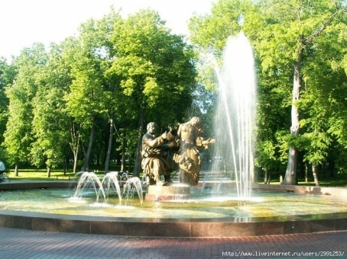
Завтрак.
Пешеходная экскурсия по территории Ярославова дворища и Древнего торга, где располагались амбары и лавки, кипела торговля, а к пристаням подходили суда заморских купцов. .(РЕКОМЕНДУЕМ!!! Мультимедийная панорама «Великий Торг и Княжий двор»- Уникальная возможность окунуться в атмосферу средневекового Новгорода, услышать голоса древнего Торга, узнать, где собиралось вече и заседал купеческий суд,-доп.плата-100р/чел.)
Театрализованная Интерактивная программа по Кремлю: Посадник Господина Государя Великого Новгорода Сбыслав ведет сказ о том, как Детинец строили, о славном князе Владимире, о святынях собора Софийского, о вратах Магдебургских, о дворе Владычном.
Новгородский Софийский собор (1045-1050 гг.) - древнейший памятник каменной архитектуры и его фрески (без захода), памятник 1000 - летия России -1862 г – история Российского государства в бронзе.
Обед в кафе города
Экскурсия «Берестяная почта столетий». Коллекция Новгородского музея является самым большим в мире собранием средневековых археологических предметов. Уникальная коллекция берестяных грамот (возможно, заменить на интерактивную программу "Как купец Готтлоб на торг Новгородский ходил" .Гости познакомятся с купеческой жизнью средневекового города,купеческими хитростями и байками, доп.плата -200р/чел).
Продолжительность экскурсий ~4 часа
Cвободное время в центре города. При желании посещение доп. экскурсий (см. список доп. услуг) Ужин
2-й день: Завтрак Выездная программа: отъезд в Старую Руссу, соляной город на Великом водном пути "Из варяг в греки" (100 км), занимательная информация по дороге.
Выездная программа: отъезд в Старую Руссу, соляной город на Великом водном пути "Из варяг в греки" (100 км), занимательная информация по дороге.
Экскурсионная программа: Обзорная экскурсия -Старая Русса - один из древнейших русских городов, с многовековой, насыщенной событиями, историей. Дом-музей Ф.М. Достоевского, на тихом берегу Перерытицы под сенью ив. В этом доме были написаны романы "Братья Карамазовы", "Бесы" и другие произведения, знакомство с жизнью и творчествои писателя или Музей северо-западного фронта более 1500 экспонатов, экспозиции «Демянский котел», «Оккупация», «Освобождение».
Обед в Старой Руссе.

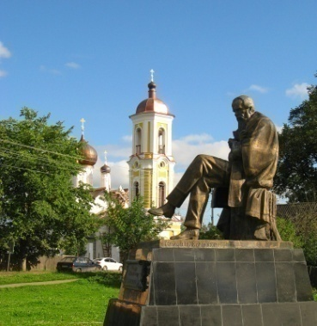
Посещение усадьбы средневекового рушанина, где можно не только познакомиться с древнейшим способом солеварения, но и самому поучаствовать.
Экскурсионная программа по мастерским «Центра народных ремесел»
Мастер-класс Глиняная игрушка, Старинная кукла закрутка, Роспись по дереву, Резьба (на выбор).
~ 17.00 Возвращение в В. Новгород. Ужин
3-й день:Завтрак. Внимание! 12.00 расчетный час. Освобождение номеров до отъезда на экскурсии. (Вещи в камеру хранения отеля.)
Выездная программа: отъезд на Валдай, небольшой древний город на тракте Москва – Новгород (140 км), занимательная информация во время пути.
Экскурсионная программа: Посещение музея колоколов в здании Церкви Великомученицы Екатерины 1793 г.Единственный сохранившийся в Новгородской области подобный памятник. Вы узнаете: откуда пошли, когда появились колокола? Какие у них бывают формы и голоса? А еще можно создать свой неповторимый звон самому!
Обед
Тематическая экспозиция «Путешествие от Селигера до Боровно» Увидеть, потрогать, почувствовать запахи, услышать звуки природы, побывать в разных временных эпохах, представить себя археологами и еще много таинственного и познавательного ожидает каждого посетителя экспозиции.(РЕКОМЕНДУЕМ!!! Валдайский действующий Иверский Святоозерский Богородицкий мужской монастырь, расположенный на одном из островов живописного Святого озера. Богатейшая и известнейшая из обителей своего времени, доп. плата 300р/чел. или Экологические тропы по запросу , доп.плата от 350руб./чел)
Интерактивная экскурсия в музее уездного города: «Сказки и предания Валдайской Задворенки».
~17.00 Возвращение в В. Новгород
Ужин в Новгороде.
Трансфер на вокзал.

Стоимость на 1 чел.
Количество/  питание/  размещение | 10+1 б/п |  | 20+2 б/п |  | 30+3 б/п |  | 40+3 б/п |  | Доплата за SNGL
 | НВ | FB | НВ | FB | НВ | FB | НВ | FB
Хостел (2-8-мест номер) | 4750р | 5700р | 3900р | 4850р | 3600р | 4550р | 3400р | 4350р | -
г. Садко 3* | 5850р | 6850р | 5000р | 6000р | 4700р | 5700р | 4500р | 5450р | 500р
Г. Интурист 3* | 6050р | 7050р | 5200р | 6200р | 4750р | 5750р | 4550р | 5500р | 1200р
Г. Россия(3-х мест номер) | 5850р | 6850р | 5000р | 6000р | 4700р | 5700р | 4500р | 5450р | 1900р
Г. Welkom inn (завтрак шведский стол) Новинка | 5950р | 6950р | 5100р | 6100р | 4800р | 5800р | 4600р | 5550р | 0 р
г. Акрон центр города | 6650р | 7650р | 5800р | 6800р | 5500р | 6500р | 5250р | 6210р | 1440р
г. Волхов 4* центр города, завтрак шведский стол | 8450р | 9450р | 7600р | 8600р | 7300р | 8300р | 7000р | 8000р | 1200р
г. Парк Инн 4*(накрытие) | 8600р | 9800р | 7950р | 8950р | 7650р | 8650р | 7350р | 8350р | 3000р
г. Парк Инн 4*(завтрак шведский стол) | 9550р | 10750р | 8900р | 9900р | 8600р | 9600р | 8300р | 9300р | 3450р
Стоимость транспортного обслуживания на группу | 15500р |  | 23000р |  | 28000р
В стоимость включено: проживание в гостинице выбранной категории, выбранный тип питания, экскурсионное обслуживание с учетом вх. билетов, мастер-класс, услуги гида. При отсутствии транспорта заказчика к стоимости следует прибавлять транспортное обслуживание на группу! Цены нетто. Доплата за взрослого человека в составе группы – 500 руб./чел.
Внимание! Просим уточнять цены при подаче заявки на тур. Фирма оставляет за собой право менять порядок экскурсий, не изменяя объема

№15 «Истории дивных уездов». В Новгород - Пушгоры - Псков 3 дня/2 ночи
1 день: Встреча с гидом. Трансфер в отель. Утреннее размещение (по возможности отеля размещение осуществляется до 12-00, но гарантированно только за доп. плату)
Завтрак
Пешеходная экскурсия по территории Ярославова дворища и Древнего торга, где располагались амбары и лавки, кипела торговля, а к пристаням подходили суда заморских купцов. .(РЕКОМЕНДУЕМ!!! Мультимедийная панорама «Великий Торг и Княжий двор»- Уникальная возможность окунуться в атмосферу средневекового Новгорода, услышать голоса древнего Торга, узнать, где собиралось вече и заседал купеческий суд,-доп.плата-100р/чел.)
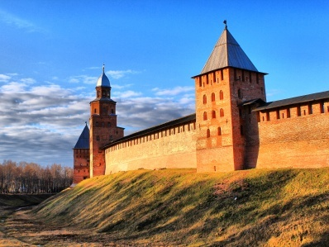
Театрализованная Интерактивная программа по Кремлю: Посадник Господина Государя Великого Новгорода Сбыслав ведет сказ о том, как Детинец строили, о славном князе Владимире, о святынях собора Софийского, о вратах Магдебургских, о дворе Владычном.
Новгородский Софийский собор (1045-1050 гг.) - древнейший памятник каменной архитектуры и его фрески (без захода), памятник 1000 - летия России -1862 г – история Российского государства в бронзе.
Обед в кафе города
Экскурсия «Берестяная почта столетий». Коллекция Новгородского музея является самым большим в мире собранием средневековых археологических предметов. Уникальная коллекция берестяных грамот (возможно, заменить на интерактивную программу "Как купец Готтлоб на торг Новгородский ходил" .Гости познакомятся с купеческой жизнью средневекового города,купеческими хитростями и байками, доп.плата -200р/чел).
Продолжительность экскурсий ~4 часа
Cвободное время в центре города. При желании посещение доп. экскурсий (см. список доп. услуг)
Ужин
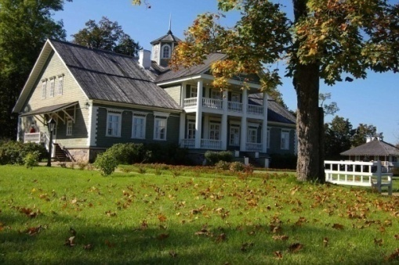
2-й день: Завтрак. 08.00 отъезд в Пушкинские горы 320 км от Новгорода
12-00 Государственный мемориальный историко-литературный и природно-ландшафтный музей-заповедник А. С. Пушкина «Михайловское». Познавательно-развлекательный рассказ во время пути (примерно 3,5 ч) 202 км-
Экскурсионная программа: уникальный памятник русской культуры национального значения.Михайловское, Тригорское, Святые Горы известны как памятные пушкинские места. Ещё при жизни Пушкина Михайловское воспринималось как его поэтическая родина. Имение Осиповых-Вульф - Тригорское. А.С. Пушкин был искренне привязан к тригорским друзьям, много времени проводил в их гостеприимном доме. Сохранился парк, заложенный в XVIII веке.
Свято-Успенский Святогорский монастырь был основан по повелению царя Ивана IV в 1569 году В Святогорском монастыре находится могила поэта.
Обед.
Отъезд в г. Псков.
18-19-00 Размещение г. Транзит (удобства в номере).
Доплата за размешение в г Рижская номера с уд-ми 500 р\1 чел.
Ужин.
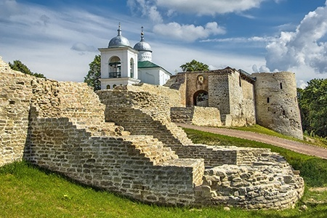
3-й день:. Завтрак Внимание! 12.00 расчетный час. Освобождение номеров до отъезда на экскурсии. (Вещи в камеру хранения отеля.)
Экскурсионная программа: Обзорная экскурсия по городу Пскову: Псковский Кремль - жемчужина древнерусского зодчества, памятник русским воинам и Великому князю А. Невскому в память о Ледовом побоище на горе Соколиха, Покровский комплекс и храмы города.
Обед
Старый Изборск - Изборская крепость XIV века на Журавьей Горе, Храмы свт. Николая Чудотворца 14 века, и Рождества Пресвятой Богородицы.Труворово городище VIII век – обзорная панорама на великолепную Изборско-Мальскую долину,.Посещение Святых источников 12 Апостолов, бьющих из крутого берега Городищенского озера с чистейшей водой уже более тысячи лет.
Печорская крепость XIV в., защищающая постройки действующего Свято-Успенского Псково-Печерского мужского монастыря XV в, знакомство с историей и святынями монастыря, его непрерывной многовековой историей и замечательным историко-архитектурным ансамблем XVI - XIX веков. В монастырских карстовых пещерах, где хоронят монахов, сохранились захоронения предков В.Н. Татищева, М.И. Кутузова, М.П. Мусоргского, А.С. Пушкина.
Ужин
Трансфер на вокзал.

Стоимость на 1 чел
Количество/  питание/  размещение | 10+1 б/п |  | 20+2 б/п |  | 30+3 б/п |  | 40+3 б/п |  | Доплата за SNGL
 | НВ | FB | НВ | FB |  | FB | НВ | FB
Хостел (2-8-мест номер) | 6750р | 7800р | 5250р | 6300р | 4600р | 5650р | 4300р | 5350р | -
г. Садко 3* | 7350р | 8350р | 5850р | 6850р | 5200р | 6250р | 4900р | 5900р | 500р
г. Интурист 3* | 7450р | 8500р | 5950р | 7000р | 5250р | 6300р | 4950р | 6000р | 1200р
г.Россия(3-х мест номер) | 7350р | 8350р | 5850р | 6850р | 5200р | 6250р | 4900р | 5900р | 1900р
Г. Welkom inn (завтрак шведский стол) Новинка | 7350р | 8400р | 5850р | 6950р | 5200р | 6300р | 4900р | 6000р
г. Акрон центр города | 7800р | 8850р | 6300р | 7350р | 5700р | 6700р | 5350р | 6400р | 1440р
г. Волхов 4* центр города, завтрак шведский стол | 8750р | 9800р | 7250р | 8300р | 6650р | 7700р | 6300р | 7300р | 1200р
г. Парк Инн 4*(накрытие) | 8850р | 9900р | 7350р | 8400р | 6750р | 7800р | 6400р | 7400р | 3000р
г. Парк Инн 4*(завтрак шведский стол) | 9800р | 10500р | 8300р | 9000р | 7700р | 8400р | 7300р | 8000р | 3450р
Стоимость транспортного обслуживания на группу | 16000р |  | 23000р |  | 28000р
В стоимость включено: проживание в гостинице выбранной категории, выбранный тип питания (FB – 3 завтрака, 3 обеда, 2 ужина), экскурсионное обслуживание с учетом вх. билетов, театрализованная экскурсия, услуги гида. При отсутствии транспорта заказчика к стоимости следует прибавлять транспортное обслуживание на группу! Цены нетто. Доплата за взрослого человека в составе группы – 500 руб./чел.
Внимание! Просим уточнять цены при подаче заявки на тур. Фирма оставляет за собой право менять порядок экскурсий, не изменяя объема

№16 «Столицы древней Руси на берегах реки Волхов под звон валдайских колокольчиков». Великий Новгород – Ладога – Валдай. 3 дня/2 ночи
1-й день: Прибытие в Великий Новгород. Встреча с гидом. Трансфер в отель или, в случае своего транспорта, заезд самостоятельно. Утреннее размещение (по возможности отеля размещение осуществляется до 12-00, но гарантированно только за доп. плату)
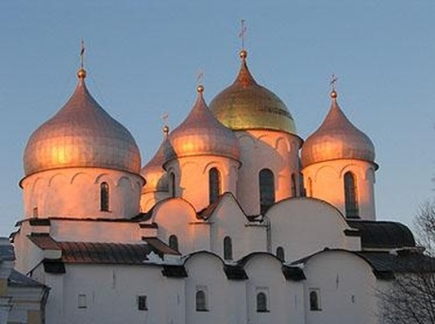
Завтрак.
Пешеходная экскурсия по территории Ярославова дворища и Древнего торга, где располагались амбары и лавки, кипела торговля, а к пристаням подходили суда заморских купцов. .(РЕКОМЕНДУЕМ!!! Мультимедийная панорама «Великий Торг и Княжий двор»- Уникальная возможность окунуться в атмосферу средневекового Новгорода, услышать голоса древнего Торга, узнать, где собиралось вече и заседал купеческий суд,-доп.плата-100р/чел.)
Театрализованная Интерактивная программа по Кремлю: Посадник Господина Государя Великого Новгорода Сбыслав ведет сказ о том, как Детинец строили, о славном князе Владимире, о святынях собора Софийского, о вратах Магдебургских, о дворе Владычном.
Новгородский Софийский собор (1045-1050 гг.) - древнейший памятник каменной архитектуры и его фрески (без захода), памятник 1000 - летия России -1862 г – история Российского государства в бронзе.
Обед.
Экскурсия «Берестяная почта столетий». Коллекция Новгородского музея является самым большим в мире собранием средневековых археологических предметов. Уникальная коллекция берестяных грамот (возможно, заменить на интерактивную программу "Как купец Готтлоб на торг Новгородский ходил" .Гости познакомятся с купеческой жизнью средневекового города,купеческими хитростями и байками, доп.плата -200р/чел).
Продолжительность экскурсий ~4 часа
Cвободное время в центре города. При желании посещение доп. экскурсий.
Ужин
2-й день: Завтрак. Выездная программа: отъезд в Старую Ладогу, (100 км), занимательная информация по дороге.
Экскурсионная программа: «Древнерусский город Ладога» - Крепостной комплекс с Воротной башней, музей археологии, Никольский или Успенский собор.
(РЕКОМЕНДУЕМ!!!Посещение Волховской ГЭС: прогулка по плотине ГЭС, ознакомление с историей создания плотины,доп.плата -250р/шк,350р/взр.)
Обед в кафе города
Переезд в Новую Ладогу (12 км). Обзорная программа по городу: Николомедведский монастырь, канал Петра Великого, шлюзы, Мемориал флотильцам в годы ВОВ, Суворовские казармы, купеческие дома.
~ 20.00 Возвращение в В. Новгород. Ужин.
3-й день: Завтрак. Внимание! 12.00 расчетный час. Освобождение номеров до отъезда на экскурсии. (Вещи в камеру хранения отеля.)
Выездная программа: отъезд на Валдай, небольшой древний город на тракте Москва – Новгород (140 км), занимательная информация во время пути.
Экскурсионная программа: Посещение музея колоколов в здании Церкви Великомученицы Екатерины 1793 г.Единственный сохранившийся в Новгородской области подобный памятник. Вы узнаете: откуда пошли, когда появились колокола? Какие у них бывают формы и голоса? А еще можно создать свой неповторимый звон самому!
Обед на Валдае
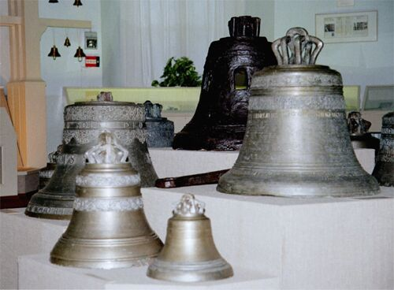
Тематическая экспозиция «Путешествие от Селигера до Боровно» Увидеть, потрогать, почувствовать запахи, услышать звуки природы, побывать в разных временных эпохах, представить себя археологами и еще много таинственного и познавательного ожидает каждого посетителя экспозиции.(РЕКОМЕНДУЕМ!!! Валдайский действующий Иверский Святоозерский Богородицкий мужской монастырь, расположенный на одном из островов живописного Святого озера. Богатейшая и известнейшая из обителей своего времени, доп. плата 300р/чел. или Экологические тропы по запросу , доп.плата от 350руб./чел)
Интерактивная экскурсия в музее уездного города: «Сказки и предания Валдайской Задворенки».
~ 17.00 Возвращение в В. Новгород
Ужин в Новгороде.
Трансфер на вокзал.

Стоимость на 1 чел.
Количество/  питание/  размещение | 10+1 б/п |  | 20+2 б/п |  | 30+3 б/п |  | 40+3 б/п |  | Доплата за SNGL
 | НВ | FB | НВ | FB | НВ | FB | НВ | FB
Хостел (2-8-мест номер) | 4750р | 5700р | 3800р | 4800р | 3450р | 4450р | 3250р | 4250р | -
г. Садко 3* | 5850р | 6850р | 4950р | 5950р | 4600р | 5600р | 4350р | 5350р | 500р
г. Интурист 3* | 6050р | 7050р | 5150р | 6100р | 4650р | 5650р | 4450р | 5400р | 1200р
Г. Россия(3-х мест номер) | 7850р | 6850р | 4950р | 5950р | 4600р | 5600р | 4350р | 5350р | 1900р
Г. Welkom inn (завтрак шведский стол) Новинка | 5950р | 6950р | 5050р | 6050р | 4700р | 5700р | 4500р | 5450р | 0 р
г. Акрон центр города | 6650р | 7650р | 5750р | 6750р | 5350р | 6400р | 5150р | 6100р | 1440р
г. Волхов 4* центр города, завтрак шведский стол | 8450р | 9450р | 7550р | 8500р | 7200р | 8200р | 6900р | 7850р | 1200р
г. Парк Инн 4*(накрытие) | 8600р | 9800р | 7900р | 8900р | 7550р | 8550р | 7250р | 8200р | 3000р
г. Парк Инн 4*(завтрак шведский стол) | 9550р | 10750р | 8850р | 9850р | 8500р | 9500р | 8200р | 9150р | 3450р
Стоимость транспортного обслуживания на группу | 22000р |  | 32000р |  | 39000р
В стоимость включено: проживание в гостинице выбранной категории, выбранный тип питания, экскурсионное обслуживание с учетом вх. билетов, услуги гида. При отсутствии транспорта заказчика к стоимости следует прибавлять транспортное обслуживание на группу! Цены нетто. Доплата за взрослого человека в составе группы – 500 руб./чел.
Внимание! Просим уточнять цены при подаче заявки на тур. Фирма оставляет за собой право менять порядок экскурсий, не изменяя объема

№17 «На земле русского полководца А.В. Суворова, «Деревенские новости» писателя Некрасова Н.А.». Великий Новгород –Боровичи-Чудово. 3 дня/2 ночи

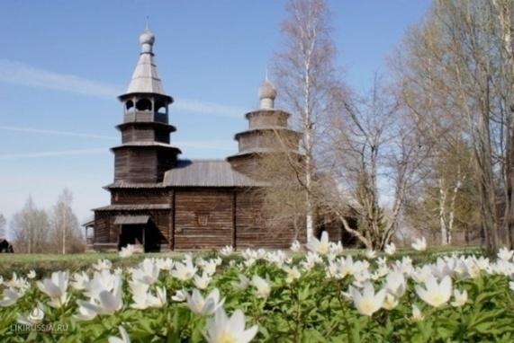
1-й день: Прибытие в Великий Новгород. Встреча с гидом. Трансфер в отель или в случае своего транспорта заезд самостоятельно.Утреннее размещение (по возможности отеля размещение осуществляется до 12-00, ногарантированно только за доп. плату)
Завтрак.
Авто-экскурсионная загородная программа по окрестностям: по дороге вы увидите Ильмень озеро, действующий, самый крупный из новгородских монастырей - монастырь Святого Великомученика, Победоносца и Чудотворца Георгия, именуемый Юрьев.
Чудесная деревня– "Витославлицы"- заповедник деревянного зодчества. Прогулка по русской деревне, посещение изб с набором предметов крестьянского быта и орудий труда, кузницы, гумно (возможно, заменить на интерактивную программу «А у нас в деревне»-с жительницами деревни вы прогуляетесь по деревенской улице, погостите в избах, поиграете в традиционные новгородские игры, послушаете колокольные звоны, доп. плата- – от 150 руб./чел.)
Обед в кафе города
Театрализованная Интерактивная программа по Кремлю: Посадник Господина Государя Великого Новгорода Сбыслав ведет сказ о том, как Детинец строили, о славном князе Владимире, о святынях собора Софийского, о вратах Магдебургских, о дворе Владычном.
Новгородский Софийский собор (1045-1050 гг.) - древнейший памятник каменной архитектуры и его фрески (без захода), памятник 1000 - летия России -1862 г – история Российского государства в бронзе.
Путь через волховский – горбатый мост, панорама архитектурных памятников города.
Экскурсия-игра «Как ганзейские купцы в Новгород ходили». Знаменитый новогородский купец Садко снаряжает торговые корабли из Великого Новгорода в Ганзу. Садко отбирает лучших новгородских купцов для этого похода Чтобы попасть в торговый караван, все купцы держат испытания на силу, ловкость смекалку и умение перед Советом господ и знаменитым Садко.
Продолжительность экскурсий ~5 часов
Cвободное время в центре города. При желании посещение доп. экскурсий (см. список доп. услуг)
Ужин
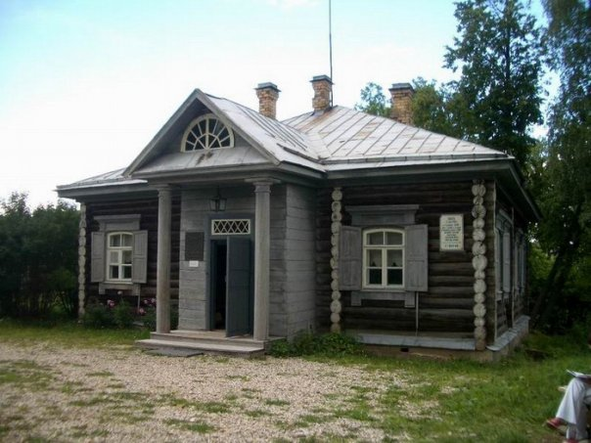
2-й день: Завтрак Выездная программа: отъезд в г. Любытино 200 км
Знакомство с купеческим г.Боровичи, Свято-духов монастырь, и легенда о покровителе города- Иакове Боровичском, Музей-Усадьба А.В.Суворова- русского полководца, гордости России, в селе Кончанское(35 км).Музей был открыт в самый суровый год для России- 1942. Диорама «Альпийский поход». Имя Александра Васильевича Суворова – символ мужества, стойкости и непобедимости русского воина!
Обед
Музей Боровичского купечества удивит Вас чаепитием «по-купечески» и традициями купцов. Интерактивная экскурсия «Поиски клада».
Игра на деревянных ложках, прялка и изготовление оберегов- все это - « Боровичские посиделки».
Возвращение в Великий Новгород
Ужин
3-й день:
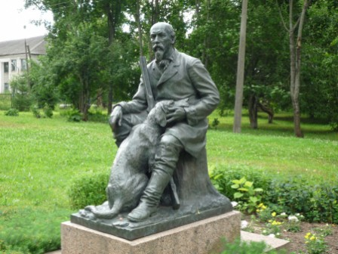
Завтрак Внимание! 12.00 расчетный час. Освобождение номеров до отъезда на экскурсии. (Вещи в камеру хранения отеля.)Выездная программа: отъезд в г. Чудово 80 км (~ 1 час в пути)
Экскурсионная программа Усадьба Н.А. Некрасова «Чудовская Лука». Дом-музей Н.А. Некрасова открыт в 1971 году в охотничьем домике поэта. Великие творения рождались в этом излюбленном писателем месте отдыха, работы и охоты. Ребята знакомятся с обстановкой дома и узнают охотничьи истории из жизни классика.
Интерактивная игровая программа «Уроки дедушки Мазая». В классе XIX века дети пробуют писать пером, чернилами и играют в игры. Самых «неприлежных» и «непослушных» учеников ждет «наказание» розгами.
Обед.
~ 16.00 Возвращение в В. Новгород.
Пешеходная программа – экспозиция Грановитая Владычная палата, Выставка произведений ювелирного искусства 11-19 вв.: предметы церковной утвари из серебра и золота, украшенные драгоценными камнями: сионы, кратиры, панагии, кресты, митры и серебряные оклады для Евангелий.
Свободное время в центре города. При желании посещение доп. экскурсий (см. список доп. услуг)
Ужин в Новгороде.
Трансфер на вокзал.

Стоимость на 1 чел.
Количество/  питание/  размещение | 10+1 б/п |  | 20+2 б/п |  | 30+3 б/п |  | 40+3 б/п |  | Доплата за SNGL
 | НВ | FB | НВ | FB | НВ | FB | НВ | FB
Хостел (2-8-мест номер) | 5150р | 6100р | 4000р | 5000р | 3700р | 4700р | 3400р | 4400р | -
г. Садко 3* | 6250р | 7250р | 5100р | 6100р | 4850р | 5800р | 4500р | 5500р | 500р
Г. Интурист 3* | 6450р | 7450р | 5300р | 6300р | 3950р | 4950р | 3650р | 4650р | 1200р
Г. Россия(3-х мест номер) | 6250р | 7250р | 5100р | 6100р | 4850р | 5800р | 4500р | 5500р | 1900р
Г. Welkom inn (завтрак шведский стол) Новинка | 6350р | 7350р | 5250р | 6200р | 4950р | 5950р | 4650р | 5600р
г. Акрон центр города | 7050р | 8050р | 5900р | 6900р | 5600р | 6600р | 5300р | 6250р | 1440р
г. Волхов 4* центр города, завтрак шведский стол | 8850р | 9850р | 7700р | 8700р | 7400р | 8400р | 7050р | 8000р | 1200р
г. Парк Инн 4*(накрытие) | 9000р | 10200р | 8050р | 9050р | 7800р | 8750р | 7400р | 8400р | 3000р
г. Парк Инн 4*(завтрак шведский стол) | 9950р | 11700р | 9600р | 10550р | 9300р | 10300р | 8900р | 9850р | 3450р
Стоимость транспортного обслуживания на группу | 18500р |  | 28000р |  | 34500р
В стоимость включено: проживание в гостинице выбранной категории, выбранный тип питания, экскурсионное обслуживание с учетом вх. билетов, услуги гида. При отсутствии транспорта заказчика к стоимости следует прибавлять транспортное обслуживание на группу! Цены нетто. Доплата за взрослого человека в составе группы – 500 руб./чел.
Внимание! Просим уточнять цены при подаче заявки на тур. Фирма оставляет за собой право менять порядок экскурсий, не изменяя объема.

